Universidad Católica de Santa María

“IN SCIENTIA ET FIDE ERIT FORTITUDO NOSTRA”

Facultad de Medicina Humana



Tesis

Tendencias de sexo en postulantes e ingresantes al programa de residentado médico en el Perú entre los años 2013 y 2023.

Autor: Daniel Alejandro Medina Neira

Arequipa – Perú

Contenido

Resumen 6

Abstract 6

Introducción 7

Planteamiento teórico 10

Marco teórico 11

Problema de investigación 15

Objetivos 16

Hipótesis 16

Materiales y métodos 17

Obtención de datos 18

Resultados del residentado médico 18

Sexo 18

Descripción de la base de datos 18

Análisis 20

Resultados 22

Tabla 1: número y distribución de sexo de los postulantes al programa de residentado médico en los diferentes años 24

Figura 1: distribución de sexo en los distintos años de los postulantes al programa de residentado médico 26

Tabla 2: número y distribución de sexo entre las 14 especialidades médicas con mayor porcentaje de sexo **femenino** entre postulantes 27

Tabla 3: número y distribución de sexo entre las 14 especialidades médicas con mayor porcentaje de sexo **masculino** entre postulantes 29

Tabla 4: especialidades médicas con **mayores** odds ratios entre aquellas con significancia estadística como predictoras de sexo entre postulantes 31

Tabla 5: especialidades médicas con **menores** odds ratios entre aquellas con significancia estadística como predictoras de sexo entre postulantes 33

Figura 2: proporción de postulantes de sexo femenino de las seis especialidades médicas con más postulantes entre aquellas que presentaban significancia estadística y un **odds ratio superior a uno** 35

Figura 3: proporción de postulantes de sexo femenino de las seis especialidades médicas con más postulantes entre aquellas que presentaban significancia estadística y un **odds ratio inferior a uno** 36

Figura 4: proporción de postulantes de sexo femenino de las especialidades que tuvieron una modificación de efecto sobre el año de postulación estadísticamente significativa 37

Figura 5: número de postulantes al programa de residentado médico a especialidades clínicas y quirúrgicas en los distintos años 38

Figura 6: proporción de postulantes de sexo femenino al programa de residentado médico separada por especialidades clínicas y quirúrgicas entre los distintos años 39

Figura 7: número de postulantes de sexo **femenino** al programa de residentado médico a especialidades clínicas y quirúrgicas en los distintos años 40

Figura 8: número de postulantes de sexo **masculino** al programa de residentado médico a especialidades clínicas y quirúrgicas en los distintos años 41

Tabla 6: comparación en el número y porcentaje de postulantes al residentado médico entre mujeres y varones de acuerdo a postulación a especialidad clínica o especialidad quirúrgica entre los distintos años 42

Tabla 7: número y distribución de sexo de los **ingresantes** al programa de residentado médico del Perú entre los distintos años (2016-2023) 44

Tabla 8: número y distribución de sexo entre las 14 especialidades médicas con mayor porcentaje de sexo **femenino** de ingresantes al residentado médico 45

Tabla 9: número y distribución de sexo entre las 14 especialidades médicas con mayor porcentaje de sexo **masculino** de ingresantes al residentado médico 47

Figura 9: número de ingresantes y no ingresantes al programa de residentado médico en los distintos años 49

Figura 10: distribución de sexo de ingresantes al programa de residentado médico en los distintos años 50

Figura 11: número de ingresantes al programa de residentado médico a especialidades clínicas y quirúrgicas en los distintos años 51

Figura 12: proporción de ingresantes de sexo femenino al programa de residentado médico separada por especialidades clínicas y quirúrgicas en los distintos años 52

Tabla 10: comparación en el número y porcentaje de ingresantes y no ingresantes al residentado médico entre mujeres y varones en los distintos años 53

Figura 13: distribución de sexo de acuerdo a región de postulación entre los postulantes al programa de residentado médico 55

Tabla 11: número y distribución de sexo en la región **Lima** de los postulantes al programa de residentado médico en los distintos años 56

Tabla 12: número y distribución de sexo en la región **Norte** de los postulantes al programa de residentado médico en los distintos años 57

Tabla 13: número y distribución de sexo en la región **Sur** de los postulantes al programa de residentado médico en los distintos años 58

Tabla 14: número y distribución de sexo en la región **Centro** de los postulantes al programa de residentado médico en los distintos años 59

Tabla 15: número y distribución de sexo en la región **Oriente** de los postulantes al programa de residentado médico en los distintos años 60

Figura 14: número de postulantes al programa de residentado médico separados por región (Lima, Norte, Sur, Centro, Oriente) en los distintos años 61

Figura 15: proporción de postulantes de sexo femenino de acuerdo a región (Lima, Norte, Sur, Centro y Oriente) entre los distintos años 62

Tabla 16: resultados de los coeficientes de la variable región de postulación en los modelos de regresión logística creados usando al sexo como variable dependiente y a la región de postulación y al tiempo (año de postulación) como variables independientes (predictoras) 63

Discusión y comentarios 64

Interpretación de resultados 65

Comparación con estudios previos 72

Limitaciones 74

Implicancias y significancia del estudio 74

Direcciones de investigación futuras 76

Conclusiones 77

Recomendaciones 79

Bibliografía 81

# Resumen

**Objetivo.** Determinar la tendencia de sexo de los postulantes e ingresantes a las distintas especialidades médicas desde el año 2013 al 2023. **Material y métodos.** Se obtuvieron datos de la página web del Consejo Nacional de Residentado Médico desde el año 2013 hasta el 2023. Se obtuvo el sexo de acuerdo al primer nombre de los postulantes con lo cual se determinó la distribución de sexo y las tendencias de sexo de los postulantes e ingresantes en las distintas especialidades. Se obtuvo también datos sobre la región de postulación. **Resultados.** Se observó un aumento en el número de postulantes e ingresantes de sexo femenino en las distintas especialidades médicas, con una tendencia global hacia una mayor proporción de mujeres, pero de forma heterogénea en las distintas especialidades médicas y en las distintas regiones de postulación. **Conclusiones.** El número de mujeres que se incorporan al programa de residentado médico en el Perú está en aumento; sin embargo, esta tendencia a una mayor participación del sexo femenino ocurre de forma heterogénea.

# Abstract

**Objective**. Determine the sex trend of applicants and entrants to the different medical specialties from 2013 to 2023. **Material and methods**. Data was obtained from the website of the “Consejo Nacional de Residentado Médico” from 2013 to 2023. The sex was obtained according to the first name of the applicants, with which the sex distribution and sex trends of the applicants were determined for the different medical specialties. Information about region of application was also obtained. **Results**. An increase was observed in the number of female applicants and entrants in the different medical specialties, with a global trend towards a greater proportion of women, but it was heterogeneous in the different medical specialties and in the different regions of application. **Conclusions**. The number of women joining the medical residency program in Peru is increasing; However, this trend towards greater female participation occurs in a heterogeneous manner.

# Introducción

La especialización en el ámbito laboral ha sido un fenómeno que ha contribuido al incremento de la eficiencia y productividad en el trabajo (1). La división de tareas laborales que conduce a la especialización en las funciones individuales permite a cada persona adquirir un mayor conocimiento o destreza en un área específica de trabajo. Esta especialización conlleva un aumento en la eficiencia laboral (1,2).

La especialización médica se encuentra inmersa en este proceso (3,4). En la actualidad, la elección de una especialidad médica representa un hito significativo en la formación de muchos médicos, con repercusiones tanto en su desarrollo profesional como en su situación económica (5). En los últimos años, el número de especialistas es cada vez mayor, y lo más probable es que en el futuro esta tendencia continúe (6).

Acompañando a este fenómeno de la especialización, otro cambio importante en el campo laboral que ha tenido lugar los últimos años es la mayor incorporación de las mujeres a la actividad económica (7). Esta creciente participación de las mujeres en el ámbito laboral se atribuye a una serie de factores y cambios experimentados en los últimos años, reflejando la actual tendencia hacia una mayor inclusión de las mujeres en las mismas oportunidades que los hombres (8). En este contexto, se ha observado un incremento en el número de mujeres con diversos niveles de educación. En el ámbito de la educación universitaria, la matriculación de mujeres en las universidades del país ha experimentado un crecimiento constante y esto corresponde con un aumento en la cantidad de graduadas de las universidades (9).

En cuanto a la educación, el sector salud no ha sido una excepción a esta tendencia, y se demuestra un aumento constante de mujeres profesionales médicas en Perú, a pesar que históricamente esta profesión era predominantemente masculina (10). En 1971, solo el 11.5% de los médicos registrados en el Colegio Médico del Perú eran mujeres. Sin embargo, esta dinámica ha experimentado un cambio significativo, llegando al 48.9% para el año 2011. Es probable que esta tendencia persista en el futuro, como sucede en otras áreas del campo laboral (11).

En la situación actual en Perú, el acceso a los programas de especialización, conocidos como residencias médicas, se efectúa mediante un proceso de selección nacional organizado por el Consejo Nacional de Residentado Médico (CONAREME), de acuerdo con la legislación que regula el funcionamiento y desarrollo del Sistema Nacional de Residentado Médico (12).

Actualmente, se cuenta con información respecto a las diferencias en el número de especialistas trabajando, por sexo (13), pero no sobre los ingresantes a las residencias de las especialidades médicas del Perú. En el Perú, el ingreso a los programas de especialización se realiza a través de un Concurso Nacional de Admisión, a cargo del Consejo Nacional de Residentado Médico (CONAREME) (12). El presente estudio analiza las diferencias de sexo en los postulantes e ingresantes a las distintas especialidades médicas del Perú con la información disponible por el CONAREME durante el periodo 2013-2023 y, de esta manera, explorar cómo las mujeres se han ido incorporando al ámbito profesional médico en las distintas especialidades.

# Planteamiento teórico

## Marco teórico

La especialización en el ámbito laboral ha sido un fenómeno que ha contribuido al incremento de la eficiencia y productividad en el trabajo. Es probable que esta inclinación hacia la especialización en el ámbito laboral continúe aumentando en el futuro (1). La división de tareas laborales que conduce a la especialización en las funciones individuales permite a cada persona adquirir un mayor conocimiento o destreza en un área específica de trabajo. Esta especialización conlleva un aumento en la eficiencia laboral, incrementando la productividad, ya que cada persona puede desempeñarse mejor en una tarea específica. Este sistema de división del trabajo y la consecuente especialización ha contribuido a mejorar la productividad económica, siendo un factor impulsor del considerable crecimiento económico experimentado por la humanidad desde la Revolución Industrial. Además, esta dinámica ha estado presente desde mucho antes en las distintas actividades que los seres humanos han realizado para subsistir y prosperar (1,2).

La especialización médica se encuentra inmersa en este fenómeno presente en el campo de la medicina, donde los profesionales, al completar sus estudios universitarios, tienden a seguir formándose a través de una especialidad, también denominada residencia médica. Este proceso implica adquirir una preparación enfocada en un área específica de la medicina, ya sea comenzando con una especialidad principal o posteriormente optando por una subespecialidad (3,4). Esta especialización en medicina no es un fenómeno reciente; de hecho, tiene raíces muy antiguas que se remontan a los inicios de la historia conocida de la medicina. En el antiguo Egipto, ya se practicaba la división de procedimientos médicos. En la época romana, el escritor Luciano de Samóstata relata su viaje a Roma para consultar a un oculista. En Inglaterra, hace más de mil años, ya existían especialidades médicas y quirúrgicas, entre otras formas de especialización que han surgido en diversas partes del mundo y en distintos momentos de la historia, con diferentes resultados (14).

La especialización moderna en medicina, tal como la conocemos, tuvo sus inicios hace no más de 200 años y se ha extendido a la mayoría de los países, pero particularmente a Estados Unidos, donde ya en el año 1920, el 53% de todos los graduados de medicina continuaban su formación académica a través de una especialidad. A medida que ha incrementado el número de especialistas, también ha habido una diversificación de las especialidades, dando origen a nuevas subespecialidades a partir de las ya existentes. Esta especialización moderna ha llevado a un desarrollo de la medicina sin precedentes, posiblemente representando un avance comparable al de la evolución biológica: desde lo simple a lo complejo, de lo general a lo específico, y de lo poco diferenciado a lo altamente diferenciado (14). La existencia de esta especialización ha beneficiado también a la prosperidad de la investigación al proporcionar científicos y recursos financieros destinados a estudiar campos específicos. Además, ha propiciado la especialización en otras áreas que pueden complementar a la medicina; por ejemplo, la existencia de especialistas en interpretación de imágenes ha permitido el  desarrollo de equipos más complejos capaces de brindar información más detallada (4).

La especialización, a pesar de ser probablemente necesaria para la práctica moderna de la medicina y responsable del enorme progreso en estos últimos años, no ha estado exenta de críticas, entre las cuales se menciona que los especialistas que posteriormente buscan una subespecialidad “saben cada vez más y más de menos y menos” lo que puede suponer un problema si se olvida que el cuerpo humano y los sucesos que ocurren en él forman parte de una unidad, el ser humano, y perder de vista esto al alcanzar un grado de especialización determinado tendría efectos negativos en la práctica médica (15).

En la actualidad, la elección de una especialidad médica representa un hito significativo en la formación de muchos médicos, con repercusiones tanto en su desarrollo profesional como en su situación económica. Esto se debe a las disparidades en los beneficios laborales y la compensación económica entre médicos especializados y aquellos que no lo son, así como disparidades entre distintas especialidades (5). Además, desde una perspectiva integral del sistema de salud, la presencia de especialistas es fundamental para proporcionar servicios de atención médica de forma efectiva y eficiente. Investigaciones señalan que en el Perú existe una marcada brecha entre la oferta y la demanda de médicos especialistas, evidenciando una necesidad de contar con un mayor número de médicos especialistas tanto a nivel nacional como regional (16). Por este motivo, el número de especialistas es cada vez mayor, y lo más probable es que en el futuro esta tendencia continúe (6).

Acompañando a este fenómeno de la especialización, otro cambio importante en el campo laboral que ha tenido lugar los últimos años es la mayor incorporación de las mujeres a la actividad económica (7). Esta creciente participación de las mujeres en el ámbito laboral se atribuye a una serie de factores y cambios experimentados en los últimos años, reflejando la actual tendencia hacia una mayor inclusión de las mujeres en las mismas oportunidades que los varones. En el caso de Perú, reformas políticas durante el Período de Políticas de Revaloración (1972-1976) y el Período de Políticas de Población (1976-1979), junto con el impulso del movimiento de la Segunda Ola del Feminismo en la década de 1970, han contribuido a moldear el papel de la mujer en el contexto nacional contemporáneo (8). Entre los años 1990 y 2010, en el Perú se evidenció una mayor participación de las mujeres en actividades socioeconómicas en las distintas regiones tanto en zonas rurales como urbanas. A pesar de estos avances, aún persisten problemas por resolver, como la desigualdad en las ofertas laborales, las brechas salariales, la vulnerabilidad social y económica, así como la limitada valoración del potencial laboral femenino, entre otros aspectos. Uno de estos problemas identificados incluye la educación y acceso a la misma, factor crucial para el crecimiento económico de las mujeres (17). El acceso a oportunidades laborales debe ir de la mano con mayores posibilidades de educación, ya que una formación más amplia facilita el ingreso a empleos de mayor calidad, aspecto esencial para lograr una verdadera inclusión y equidad de oportunidades. En este contexto, se ha observado un incremento en el número de mujeres con diversos niveles de educación. En el ámbito de la educación universitaria, la matriculación de mujeres en las universidades del país ha experimentado un crecimiento constante. En 1960, había una proporción de 3.4 varones por cada mujer matriculada, mientras que en 2002 esta cifra se redujo a 1.2 varones por cada mujer matriculada, evidenciando una clara tendencia hacia la igualdad en el ámbito de la educación superior. Estos números también se reflejan en la cantidad de graduadas de las universidades, corroborando dicha tendencia (9). En cuanto a educación, en el Perú ya existen leyes que han sentado las bases para lograr un acceso equitativo a la educación desde hace varios años, y se han observado progresos notables a lo largo del tiempo. Entre estas leyes se incluye la Ley 801 de 1908 que establecía que las mujeres necesitaban cumplir con los mismos requisitos que los varones para estudiar y obtener un título universitario. Asimismo, la Ley 10554 de 1946 indicaba que la única limitación para ingresar a una universidad era la capacidad. La Reforma Educativa de 1972 cuestionó la alienación y opresión de la mujer proponiendo un nuevo rol con mayor autonomía e igualdad (8,9).

En este sentido, el sector salud no ha sido una excepción a esta tendencia, y se demuestra un aumento constante de mujeres profesionales médicas en Perú, a pesar que históricamente esta profesión era predominantemente masculina (10). En 1971, solo el 11.5% de los médicos registrados en el Colegio Médico del Perú eran mujeres. Sin embargo, esta dinámica ha experimentado un cambio significativo, llegando al 48.9% para el año 2011. Es probable que esta tendencia persista en el futuro, como sucede en otras áreas del campo laboral (11).

En la situación actual en Perú, el acceso a los programas de especialización, conocidos como residencias médicas, se efectúa mediante un proceso de selección nacional organizado por el Consejo Nacional de Residentado Médico (CONAREME), de acuerdo con la legislación que regula el funcionamiento y desarrollo del Sistema Nacional de Residentado Médico (12).

El proyecto de ley 3537/2022-CR establece que la única forma de acceder a programas de segunda especialización, también denominados residentado médico, es a través del Concurso Nacional de Admisión al Residentado Médico, dirigido por el CONAREME y ejecutado por las facultades de medicina, hasta dos procesos anuales y de manera descentralizada. Este procedimiento consta de dos partes: la evaluación curricular que asigna hasta el 30% de la nota final y el examen escrito que se rinde durante el concurso nacional de admisión de manera descentralizada, que asigna el 70% de la nota final (12,18). Este método de ingreso a especialidades médicas es principalmente objetivo, eliminando factores subjetivos que podrían afectar las posibles disparidades de sexo. El análisis de las diferencias de sexo en postulantes o admitidos reflejaría principalmente divergencias en preferencias, preparación o decisiones personales, posiblemente influenciadas por el entorno.

Actualmente se cuenta con información respecto a las diferencias en el número de especialistas trabajando, por sexo (13), pero no sobre los ingresantes a las residencias de las especialidades médicas del Perú. En el Perú, el ingreso a los programas de especialización se realiza a través de un Concurso Nacional de Admisión, a cargo del Consejo Nacional de Residentado Médico (CONAREME) (12). El presente estudio analiza las diferencias de sexo en los postulantes e ingresantes a las distintas especialidades médicas del Perú con la información disponible por el CONAREME durante el periodo 2013-2023 y, de esta manera, explorar cómo las mujeres se han ido incorporando al ámbito profesional médico en las distintas especialidades.

Cabe mencionar también que el periodo de tiempo estudiado incluye también a la pandemia por COVID-19, que inició el año 2020 (19), la cual afectó la labor médica y también tuvo un impacto en los programas de residentado médico, alterando el número de plazas ofertadas por el CONAREME (20).

### Sexo y género

Según la Organización Mundial de la Salud, el género “se refiere a los roles, las características y oportunidades definidos por la sociedad que se consideran apropiados para los hombres, las mujeres, los niños, las niñas y las personas con identidades no binarias” (21).

Según la Organización Mundial de la Salud, el sexo se define como “las características biológicas que definen a los seres humanos como hombres o mujeres” (22).

En el presente estudio se optó por elegir al sexo como variable determinada por el primer nombre, debido a que no se analizó el rol de los participantes en la sociedad que definiría su género. Además, en los organismos nacionales en el Perú, como el Registro Nacional de Identificación y Estado Civil (RENIEC) se usa al sexo y no al género en la identificación y registro de los ciudadanos (23).

## Problema de investigación

La información sobre cómo se están incorporando las mujeres a las especialidades médicas es insuficiente. Actualmente se tiene información sobre recursos humanos de los especialistas por sexo, pero no se registra de la misma manera la información obtenida a partir del Concurso Nacional de Residentado Médico, esto puede brindar información valiosa sobre las diferencias que existen en el número de varones y mujeres, reconocer grupos con diferentes tendencias, e identificar cambios en la estructura de la población de postulantes e ingresantes años antes de que estos cambios se manifiesten como recursos humanos.

Saber si existen diferencias y los factores involucrados es el primer paso para determinar las causas de estas diferencias, las cuales pueden ser problemáticas. Estudios en otros lugares indican que mujeres estudiantes de medicina perciben tener menos oportunidades que los varones en avanzar profesionalmente debido al género (24), y que mujeres sienten que han perdido oportunidades laborales y que su subespecialidad de elección ha sido influida por el género (25). Además, diferencias de género en algunas especialidades, como especialidades quirúrgicas, son descritas por la literatura y es posible que exista un beneficio si la diversidad de género se aumenta (26). Por este motivo, asumir que no existen diferencias o no explorar más las diferencias de género que existen podría privarnos de información útil para explorar posibles causas problemáticas de las diferencias.

## Objetivos

**Objetivo general:** Determinar las tendencias de sexo de los postulantes e ingresantes a las distintas especialidades médicas en el Perú durante el periodo 2013-2023.

**Objetivos específicos:**

1. Describir las tendencias de sexo de los *postulantes* a alguna especialidad médica en el Perú durante el periodo 2013-2023.
2. Describir las tendencias de sexo de los *postulantes* a las distintas especialidades médicas en el Perú durante el periodo 2013-2023.
3. Describir las tendencias de sexo de los *ingresantes* a alguna especialidad médica en el Perú durante el periodo 2016-2023.
4. Describir las tendencias de sexo de los *ingresantes* a las distintas especialidades médicas en el Perú durante el periodo 2016-2023.
5. Comparar los cambios en la distribución de sexo entre los postulantes a las *especialidades quirúrgicas y clínicas* en el Perú durante el periodo 2013-2023.
6. Describir las tendencias de sexo de los postulantes de acuerdo con la *región en la que postularon* al programa de residentado médico del Perú en el periodo 2013-2023.

## Hipótesis

En los últimos años ha habido un aumento en el número de mujeres postulantes e ingresantes a especialidades médicas en el Perú, sin embargo, este aumento no ha sido homogéneo.

# Materiales y métodos

## Obtención de datos

### Resultados del residentado médico

Se obtuvo información de los resultados del Concurso Nacional del Residentado Médico desde el año 2013 hasta el año 2023. Se seleccionaron los archivos PDF de los procesos de admisión ordinarios entre los años 2013 y 2023 (27). Para la extracción de estas tablas se usó el programa “Tabula” (28). Posteriormente esta información fue condensada en una base de datos con la información relevante. Los datos usados en la presente investigación, así como el proceso de manejo de datos está descrito en el repositorio de este artículo disponible de forma pública en GitHub (29).

### Sexo

Al se dter

Al no encontrar información sobre el sexo de los ingresantes a la residencia médica se optó por obtener el sexo a partir del primer nombre como equivalente, método que ya ha sido utilizado previamente (30,31), para lo cual se usó una base de datos con el sexo de acuerdo al primer nombre (32) y se complementó manualmente con otros primeros nombres con sexo conocido populares, posteriormente se unió esta información en un diccionario y se eliminaron o corrigieron en el diccionario todos aquellos primeros nombres que aún presentaban sexo ambiguo, tanto masculino como femenino. Finalmente, se agregó de forma manual a este diccionario los sexos de los nombres sin sexo asignado más frecuentes, que en su mayoría eran variaciones de otros nombres con sexo conocido y no ambiguo. En todo momento, ante la duda o la ambigüedad se eliminaron los nombres del diccionario. El diccionario completo se encuentra disponible en el repositorio de la base de datos, así como la descripción del proceso de su construcción (29).

## Descripción de la base de datos

La base de datos fue creada en base a buenas prácticas descritas (33). Cada una de las filas de la base de datos representa la observación para una persona (postulante) en un determinado año. Cada columna contiene la información de las variables, entre las que se encuentran: universidad, especialidad o subespecialidad, ingreso a la especialidad o subespecialidad, sexo, tipo de especialidad (ej. quirúrgica, clínica), grado de especialización (especialidad o subespecialidad). La documentación con los detalles de la base de datos, así como el proceso usado para la obtención de esta se pueden encontrar en el repositorio de la base de datos.

Las variables incluidas en la base de datos final fueron y usadas en la investigación fueron:

* Año de postulación
* Sexo
* Región de postulación
* Especialidad de postulación
* Resultado de postulación (ingreso vs. no ingreso)
* Tipo de especialidad (quirúrgica vs. clínica)
* Grado de especialización (especialidad vs. subespecialidad)

De estas variables, algunas fueron obtenidas a partir de otras. La región de postulación fue obtenida a partir de la universidad de postulación. El tipo de especialidad y el grado de especialización fueron obtenidas a partir de la especialidad.

Para la región de postulación se juntaron las siguientes universidades de postulación (encontradas en las bases de datos de CONAREME):

* Región Lima: "UPC", "Lima - UNFV", "UCS", "UNFV - Lima", "Lima - UPCH", "UPSJB", "Lima - URP", "USP", "Lima - UNMSM", "URP - Lima", "UCSUR", "UNMSM - Lima”, “UNFV", "UPCH", "USMP", "URP", "UNMSM", "CONAREME"
* Región Norte: "Norte - UNC", "NORTE", "UNC - Cajamarca", "Norte - UPAO", "UCV”, “UNT - Trujillo", "UNC", "UNP", "UNPRG", "UNT", "UPAO"
* Región Centro: "Centro - Ucontinental", "CENTRO 3", "CENTRO 2", "CENTRO 1", "UNCP", "UPLA", "UNSLGI".
* Región sur: "SUR", "Sur - UNSA", "UCSM - Arequipa", "UPT", "UNA", "UNSAAC", "UCSM", "UNSA"
* Región Oriente: "Oriente - UNAP", "UNAP - Iquitos", "UNAP".

Para el tipo de especialidad (clínica vs. quirúrgica), estas fueron consideradas como quirúrgicas todas aquellas que comienzan con “CIRUGIA” y la siguientes: "GINECOLOGIA ONCOLOGICA", "GINECOLOGIA Y OBSTETRICIA", "NEUROCIRUGIA",” NEUROCIRUGIA PEDIATRICA", "OFTALMOLOGIA", "OFTALMOLOGIA ONCOLOGICA”, “OFTALMOLOGIA PEDIATRICA Y ESTRABISMO", "ORTOPEDIA Y TRAUMATOLOGIA”, “OTORRINOLARINGOLOGIA", "UROLOGIA", "UROLOGIA ONCOLOGICA”, “UROLOGIA PEDIATRICA".

Para el grado de especialización, estas se consideraron como subespecialidades (de acuerdo a los cuadros de CONAREME): "ANESTESIOLOGIA CARDIOVASCULAR", "CIRUGIA COLORECTAL", "CIRUGIA DE COLON, RECTO Y ANO", "CIRUGIA DE MANO", "CIRUGIA DE RETINA Y VITREO", "CIRUGIA DE TORAX ONCOLOGICA", "CIRUGIA HEPATOPANCREATOBILIAR Y TRANSPLANTE", "CIRUGIA ONCOLOGICA ABDOMINAL", "CIRUGIA ONCOLOGICA DE CABEZA Y CUELLO", "CIRUGIA ONCOLOGICA DE MAMAS, TEJIDOS", "CIRUGIA ONCOLOGICA DE MAMAS, TEJIDOS BLANDOS Y PIEL", "CIRUGIA ONCOLOGICA GINECOLOGICA", "NEUMOLOGIA ONCOLOGICA", "OFTALMOLOGIA ONCOLOGICA", "PATOLOGIA ONCOLOGICA", "PSIQUIATRIA DE ADICCIONES", "RADIOLOGIA INTERVENCIONISTA", "UROLOGIA ONCOLOGICA", "CIRUGIA CARDIOVASCULAR PEDIATRICA", "CARDIOLOGIA PEDIATRICA", "ENDOCRINOLOGIA PEDIATRICA", "GASTROENTEROLOGIA PEDIATRICA", "GINECOLOGIA ONCOLOGICA", "HEMATOLOGIA PEDIATRICA", "MEDICINA INTENSIVA PEDIATRICA", "INFECTOLOGIA PEDIATRICA", "NEFROLOGIA PEDIATRICA", "NEONATOLOGIA", "NEUMOLOGIA PEDIATRICA", "NEUROCIRUGIA PEDIATRICA", "NEUROLOGIA PEDIATRICA", "ONCOLOGIA PEDIATRICA", "PSIQUIATRIA DEL NIÑO Y DEL ADOLESCENTE", "UROLOGIA PEDIATRICA", "OFTALMOLOGIA PEDIATRICA Y ESTRABISMO", "DERMATOLOGIA PEDIATRICA".

La documentación extensa sobre los componentes de la base de datos para su uso, así como el código necesario para la obtención de la misma se pueden ser encontrados en el repositorio de la base de datos (29).

## Análisis

En primer lugar, se obtuvieron datos descriptivos generales de los datos del estudio, tales como el número de postulantes e ingresantes. También se determinó el número de postulantes e ingresantes con sexo asignado mediante el método descrito de asignación de sexo de acuerdo al primer nombre. Finalmente, se obtuvieron los datos de la distribución de sexo: número de postulantes/ingresantes de sexo femenino y de sexo masculino, en valores absolutos y porcentajes.

Posteriormente, se realizó una exploración de los datos de forma descriptiva de las variables brindadas, analizando la distribución de sexo de acuerdo a las variables: tiempo (año de postulación), especialidad de postulación, resultado de postulación (ingreso vs. no ingreso), región de postulación. Estos datos también se representaron en forma de tablas y gráficos.

Para determinar si alguna diferencia observada era estadísticamente significativa se utilizaron modelos de regresión logística, con el sexo como variable dependiente (resultado) y otras variables a estudiar como variables independientes (predictoras), tales como el año de postulación, la especialidad de postulación, el resultado de postulación y la región de postulación. Para analizar la diferencia con este método en aquellas variables con más de dos categorías (ej. especialidad médica), se realizaron múltiples modelos estadísticos comparando cada uno de los grupos con todos los demás, debido a realizar una misma prueba estadística varias veces (por ejemplo, una para cada especialidad), se realizó un ajuste del valor de p habitualmente considerado como punto de corte para determinar significancia estadística (0.05). Para estos casos se realizó la corrección de Bonferroni de este valor de p y la significancia estadística se determinó en base a este valor de p corregido.

También se realizó un análisis de tendencias del sexo (en los distintos años). Para realizar la comparación entre tendencias se incluyó la interacción de alguna variable en particular (ej. especialidad médica) con el tiempo (año de postualación) en el modelo estadístico. Para variables con más de dos categorías también se realizaron múltiples modelos estadísticos comparando cada subgrupo (ej. especialidad) con el resto. Para determinar si la interacción tenía significancia estadística se observó el valor de p de la interacción en el resultado del modelo y también se realizó para cada uno la prueba de razón de verosimilitud (“likelihood ratio test”) comparándolos con los modelos en los que no se incluyó la interacción, para verificar que el modelo estadístico era superior cuando se incluía a la interacción. Del mismo modo, se determinó la significancia estadística de los valores de p luego de realizar la corrección de Bonferroni.

El archivo completo del análisis utilizado se encuentra en el repositorio de la presente investigación (29). Para el análisis se usó el programa estadístico R (34).

# Resultados

En total, entre los años 2013 y 2023 hubo 67007 postulantes, se asignó el sexo a 62093 de estos postulantes, lo cual corresponde al 92.67%. Se identificaron a 28778 mujeres (46.35%) y 33315 varones (53.65%).

**Tendencias de sexo en postulantes e ingresantes al programa de residentado médico en el Perú entre los años 2013 y 2023.**

## Tabla 1: número y distribución de sexo de los postulantes al programa de residentado médico en los diferentes años

|  |  |  |  |  |
| --- | --- | --- | --- | --- |
| Año | Número de postulantes | Postulantes con sexo asignado | Postulantes de sexo femenino | Postulantes de sexo masculino |
| 2013 | 5259 | 5023 (95.5%) | 2206 (43.9%) | 2817 (56.1%) |
| 2014 | 6280 | 5922 (94.3%) | 2539 (42.9%) | 3383 (57.1%) |
| 2015 | 6255 | 5904 (94.4%) | 2572 (43.6%) | 3332 (56.4%) |
| 2016 | 6005 | 5678 (94.6%) | 2529 (44.5%) | 3149 (55.5%) |
| 2017 | 6367 | 5976 (93.9%) | 2712 (45.4%) | 3264 (54.6%) |
| 2018 | 6472 | 6030 (93.2%) | 2771 (46.0%) | 3259 (54.0%) |
| 2019 | 6651 | 6199 (93.2%) | 2979 (48.1%) | 3220 (51.9%) |
| 2020 | 4961 | 4597 (92.7%) | 2305 (50.1%) | 2292 (49.9%) |
| 2021 | 5102 | 4638 (90.9%) | 2233 (48.1%) | 2405 (51.9%) |
| 2022 | 6538 | 5817 (89.0%) | 2797 (48.1%) | 3020 (51.9%) |
| 2023 | 7117 | 6309 (88.6%) | 3135 (49.7%) | 3174 (50.3%) |

En la tabla se puede observar el número y la distribución de sexo de los postulantes al programa de residentado médico del Perú entre los años 2013 y 2023. En cuanto al número de postulantes llama la atención que en el año 2020 hubo menos postulantes que en otros años.

En los distintos años se encontró un elevado porcentaje de postulantes con sexo asignado con un rango de 88.6% a 95.5%. Se observa una disminución del porcentaje de personas con sexo asignado en los últimos años.

En cuanto a la distribución de sexo, se observa un incremento progresivo en el número relativo de mujeres. El porcentaje más alto de mujeres se alcanzó el año 2020 (50.1%).

Para analizar la tendencia global de forma estadística se realizó un modelo de regresión logística en el cual la variable dependiente fue el sexo, mientras que la variable independiente fue el tiempo (años).

Se obtuvo un valor de p de 1.486318-28, con un odds ratio de 1.029 y un intervalo de confianza de 1.024 a 1.034. Por lo tanto, se encuentra significancia estadística en el cambio de la distribución de sexo con el pasar de los años y con una dirección hacia un mayor número de mujeres.

Al agregar al modelo estadístico a la especialidad como otra variable independiente se obtuvo que se preservaba la significancia estadística (valor de p: 1.052686-64) y un odds ratio ajustado de 1.048 (intervalo de confianza al 95% de 1.043 a 1.054).

**Tendencias de sexo en postulantes e ingresantes al programa de residentado médico en el Perú entre los años 2013 y 2023.**

## Figura 1: distribución de sexo en los distintos años de los postulantes al programa de residentado médico

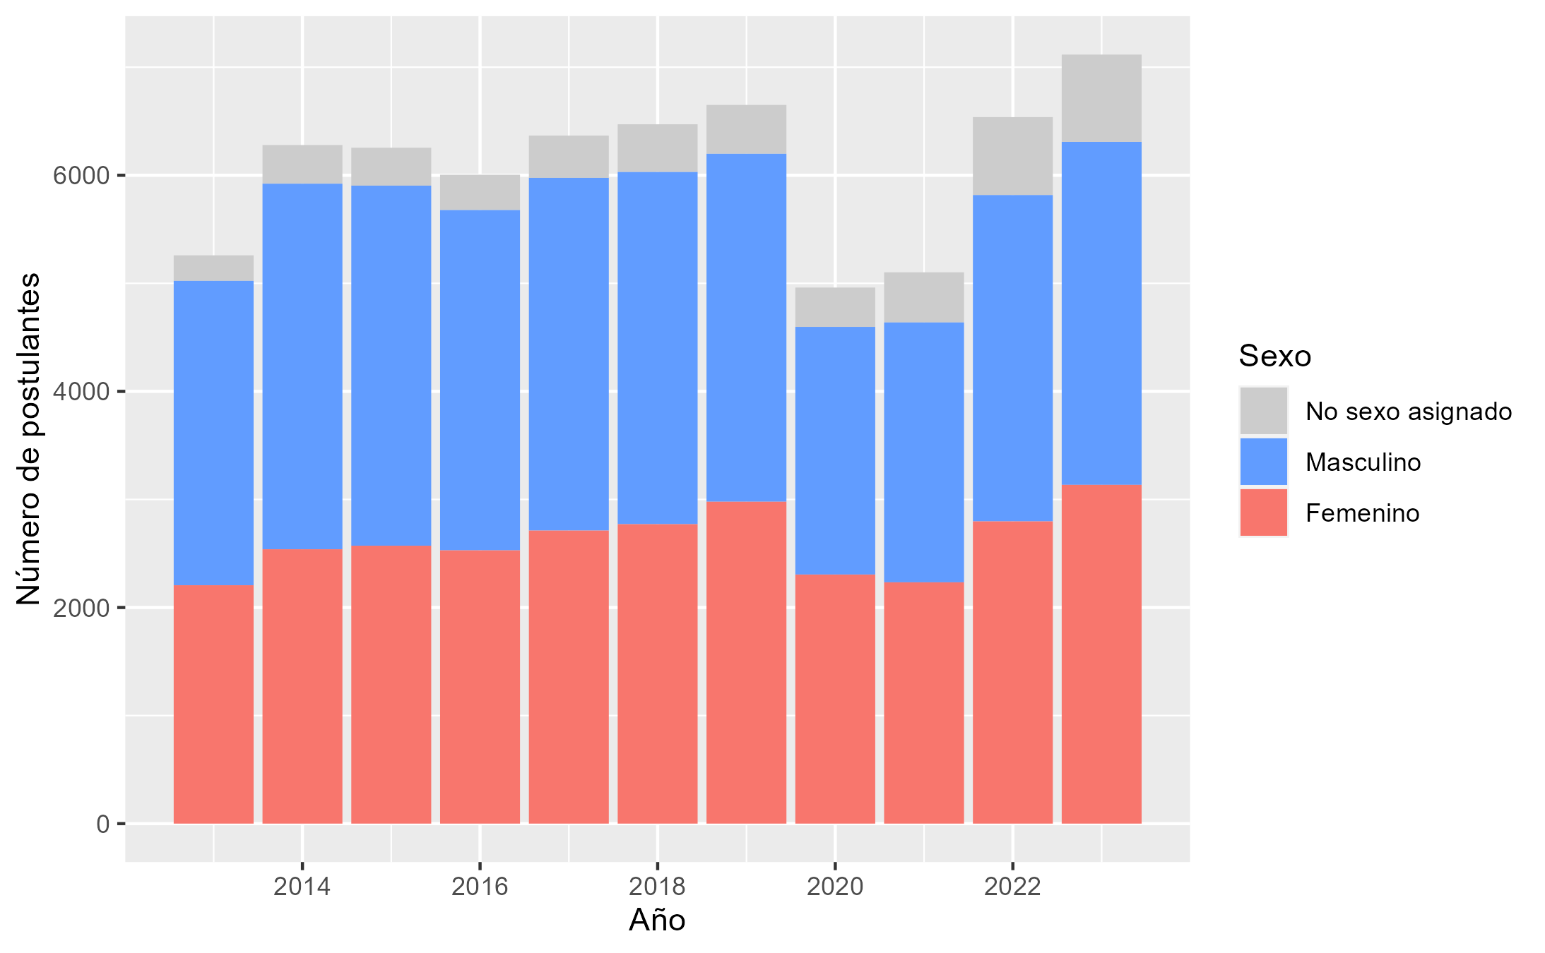

En la figura se observa la distribución de sexo en los distintos años entre 2013 y 2023 de los postulantes al programa de residentado médico del Perú. Se puede notar una disminución de los postulantes en los años 2020 y 2021.

**Tendencias de sexo en postulantes e ingresantes al programa de residentado médico en el Perú entre los años 2013 y 2023.**

## Tabla 2: número y distribución de sexo entre las 14 especialidades médicas con mayor porcentaje de sexo **femenino** entre postulantes

*Se excluyeron subespecialidades y especialidades con menos de 20 postulantes.*

|  |  |  |  |  |  |  |  |
| --- | --- | --- | --- | --- | --- | --- | --- |
| Especialidad | Número de postulantes | Postulantes con sexo asignado | | Postulantes de sexo femenino | | Postulantes de sexo masculino | |
| **n** | **%** | **n** | **%** | **n** | **%** |
| Medicina física y de rehabilitación | 1742 | 1612 | 92.5% | 1162 | 72.1% | 450 | 27.9% |
| Anatomía patológica | 431 | 394 | 91.4% | 283 | 71.8% | 111 | 28.2% |
| Dermatología | 2585 | 2397 | 92.7% | 1706 | 71.2% | 691 | 28.8% |
| Geriatría | 548 | 502 | 91.6% | 355 | 70.7% | 147 | 29.3% |
| Hematología | 358 | 344 | 96.1% | 240 | 69.8% | 104 | 30.2% |
| Medicina legal | 78 | 76 | 97.4% | 53 | 69.7% | 23 | 30.3% |
| Patología clínica | 684 | 646 | 94.4% | 445 | 68.9% | 201 | 31.1% |
| Pediatría | 5972 | 5489 | 91.9% | 3543 | 64.5% | 1946 | 35.5% |
| Endocrinología | 1568 | 1454 | 92.7% | 912 | 62.7% | 542 | 37.3% |
| Cirugía pediátrica | 666 | 616 | 92.5% | 386 | 62.7% | 230 | 37.3% |
| Inmunología y alergia | 116 | 111 | 95.7% | 69 | 62.2% | 42 | 37.8% |
| Psiquiatría | 2194 | 2038 | 92.9% | 1239 | 60.8% | 799 | 39.2% |
| Anestesiología | 3435 | 3160 | 92.0% | 1901 | 60.2% | 1259 | 39.8% |
| Medicina familiar y comunitaria | 631 | 600 | 95.1% | 342 | 57.0% | 258 | 43.0% |

En la tabla se representan el número y la distribución de sexo entre las 14 especialidades médicas con mayor porcentaje de sexo femenino de postulantes al residentado médico del Perú entre los años 2013 y 2023

Se observa que, entre estas especialidades médicas, solo se encontró una especialidad quirúrgica: cirugía pediátrica, con un 62.7% de postulantes de sexo femenino. Las demás especialidades fueron especialidades clínicas.

**Tendencias de sexo en postulantes e ingresantes al programa de residentado médico en el Perú entre los años 2013 y 2023.**

## Tabla 3: número y distribución de sexo entre las 14 especialidades médicas con mayor porcentaje de sexo **masculino** entre postulantes

*Se excluyeron subespecialidades y especialidades con menos de 20 postulantes.*

|  |  |  |  |  |  |  |  |
| --- | --- | --- | --- | --- | --- | --- | --- |
| Especialidad | Número de postulantes | Postulantes con sexo asignado | | Postulantes de sexo femenino | | Postulantes de sexo masculino | |
| **n** | **%** | **n** | **%** | **n** | **%** |
| Ortopedia y traumatología | 3885 | 3605 | 92.8% | 408 | 11.3% | 3197 | 88.7% |
| Urología | 1520 | 1403 | 92.3% | 260 | 18.5% | 1143 | 81.5% |
| Neurocirugía | 1415 | 1311 | 92.7% | 285 | 21.7% | 1026 | 78.3% |
| Cirugía de tórax y cardiovascular | 938 | 862 | 91.9% | 201 | 23.3% | 661 | 76.7% |
| Cirugía general | 5618 | 5202 | 92.6% | 1393 | 26.8% | 3809 | 73.2% |
| Cirugía oncológica | 1080 | 988 | 91.5% | 277 | 28.0% | 711 | 72.0% |
| Cardiología | 2208 | 2059 | 93.3% | 622 | 30.2% | 1437 | 69.8% |
| Cirugía plástica y reconstructiva | 1719 | 1608 | 93.5% | 527 | 32.8% | 1081 | 67.2% |
| Medicina intensiva | 970 | 894 | 92.2% | 326 | 36.5% | 568 | 63.5% |
| Radioterapia | 138 | 132 | 95.7% | 53 | 40.2% | 79 | 59.8% |
| Medicina de emergencias y desastres | 742 | 679 | 91.5% | 274 | 40.4% | 405 | 59.6% |
| Cirugía de cabeza, cuello y maxilofacial | 546 | 509 | 93.2% | 207 | 40.7% | 302 | 59.3% |
| Medicina interna | 1490 | 1364 | 91.5% | 562 | 41.2% | 802 | 58.8% |
| Medicina nuclear | 89 | 82 | 92.1% | 34 | 41.5% | 48 | 58.5% |

En la tabla se representan el número y la distribución de sexo entre las 14 especialidades médicas con mayor porcentaje de sexo masculino de postulantes al residentado médico del Perú entre los años 2013 y 2023

Se observa que, entre estas especialidades médicas, predominaron las especialidades quirúrgicas, habiendo 8 especialidades quirúrgicas entre las 14 y siendo las 5 primeras especialidades todas quirúrgicas, algo que contrasta con lo encontrado en las especialidades con mayor cantidad de postulantes de sexo femenino.

La especialidad con mayor porcentaje de postulantes representada en la tabla fue ortopedia y traumatología, llegando a 88.7% de postulantes de sexo masculino.

**Tendencias de sexo en postulantes e ingresantes al programa de residentado médico en el Perú entre los años 2013 y 2023.**

## Tabla 4: especialidades médicas con **mayores** odds ratios entre aquellas con significancia estadística como predictoras de sexo entre postulantes

Se excluyeron subespecialidades y especialidades con menos de 20 postulantes. Odds ratios ajustados al año de postulación

|  |  |  |  |  |
| --- | --- | --- | --- | --- |
| Especialidad | Odds ratio (ajustado al año de postulación) | | | Valor de p |
| **Valor** | **Intervalo de confianza** | |
| Medicina física y de rehabilitación | 1.30 | 1.25 - | 1.36 | 2.92-98 |
| Anatomía patológica | 1.30 | 1.19 - | 1.42 | 3.36-25 |
| Dermatología | 1.29 | 1.25 - | 1.34 | 1.17-136 |
| Geriatría | 1.29 | 1.19 - | 1.39 | 2.55-29 |
| Hematología | 1.27 | 1.16 - | 1.39 | 7.19-19 |
| Patología clínica | 1.26 | 1.18 - | 1.35 | 1.77-31 |
| Medicina legal | 1.26 | 1.03 - | 1.53 | 7.03-05 |
| Pediatría | 1.22 | 1.20 - | 1.25 | 2.57-182 |
| Cirugía pediátrica | 1.18 | 1.10 - | 1.27 | 1.67-16 |
| Endocrinología | 1.18 | 1.13 - | 1.24 | 3.79-36 |

En la tabla se muestran las 10 especialidades médicas con mayores odds ratios entre aquellas con significancia estadística como predictoras del sexo entre los postulantes. Los odds ratios están ajustados al año de postulación. El intervalo de confianza del odds ratio se obtuvo a partir del valor ajustado de p mediante la corrección de Bonferroni, por lo que es a un nivel de confianza de 99.94%.

Estas especialidades tienen una razón de mujeres y hombres superior al resto de especialidades y con significancia estadística (de acuerdo al valor de p del coeficiente, usando como punto de corte el valor de p ajustado mediante corrección de Bonferroni), ordenadas de acuerdo al odds ratio.

En total, las especialidades con significancia estadística con odds ratio superiores a uno (mayor número de postulantes de sexo femenino) fueron: pediatría, dermatología, medicina física y de rehabilitación, anestesiología, psiquiatría, endocrinología, patología clínica, geriatría, hematología, cirugía pediátrica, neonatología, oftalmología, medicina familiar y comunitaria, otorrinolaringología, endocrinología pediátrica, reumatología, administración y gestión en salud, medicina oncológica, medicina ocupacional, medicina legal, psiquiatría del niño y del adolescente, dermatología pediátrica, inmunología y alergia.

**Tendencias de sexo en postulantes e ingresantes al programa de residentado médico en el Perú entre los años 2013 y 2023.**

## Tabla 5: especialidades médicas con **menores** odds ratios entre aquellas con significancia estadística como predictoras de sexo entre postulantes

Se excluyeron subespecialidades y especialidades con menos de 20 postulantes. Odds ratios ajustados al año de postulación

|  |  |  |  |  |
| --- | --- | --- | --- | --- |
| Especialidad | Odds ratio (ajustado al año de postulación) | | | Valor de p |
| **Valor** | **Intervalo de confianza** | |
| Ortopedia y traumatología | 0.69 | 0.67 - | 0.71 | <2.23-308 |
| Urología | 0.75 | 0.72 - | 0.79 | 1.53-98 |
| Neurocirugía | 0.78 | 0.74 - | 0.81 | 4.91-74 |
| Cirugía de tórax y cardiovascular | 0.79 | 0.74 - | 0.83 | 1.91-44 |
| Cirugía general | 0.80 | 0.79 - | 0.82 | 1.21-200 |
| Cirugía oncológica | 0.83 | 0.79 - | 0.88 | 1.26-30 |
| Cardiología | 0.84 | 0.81 - | 0.88 | 3.69-52 |
| Cirugía plástica y reconstructiva | 0.86 | 0.83 - | 0.90 | 1.26-31 |
| Medicina intensiva | 0.90 | 0.85 - | 0.95 | 5.38-10 |
| Medicina interna | 0.95 | 0.91 - | 1.00 | 0.00028972 |

En la tabla se muestran las 10 especialidades médicas con menores odds ratios entre aquellas con significancia estadística como predictoras del sexo entre los postulantes. Los odds ratios están ajustados al año de postulación. El intervalo de confianza del odds ratio se obtuvo a partir del valor ajustado de p mediante la corrección de Bonferroni, por lo que es a un nivel de confianza de 99.94%.

Estas especialidades tienen una razón de mujeres y hombres inferior al resto de especialidades y con significancia estadística, ordenadas de acuerdo al odds ratio.

En total, las especialidades con significancia estadística con odds ratio inferiores a uno (mayor número de postulantes de sexo masculino) fueron: ortopedia y traumatología, cirugía general, urología, neurocirugía, cardiología, cirugía de tórax y cardiovascular, cirugía plástica, cirugía oncológica, medicina intensiva, ginecología oncológica, cirugía hepatopancreatobiliar y trasplante, urología oncológica, cirugía de mano, cirugía oncológica abdominal, medicina interna.

**Tendencias de sexo en postulantes e ingresantes al programa de residentado médico en el Perú entre los años 2013 y 2023.**

## Figura 2: proporción de postulantes de sexo femenino de las seis especialidades médicas con más postulantes entre aquellas que presentaban significancia estadística y un **odds ratio superior a uno**

La línea negra muestra la proporción global de los postulantes.

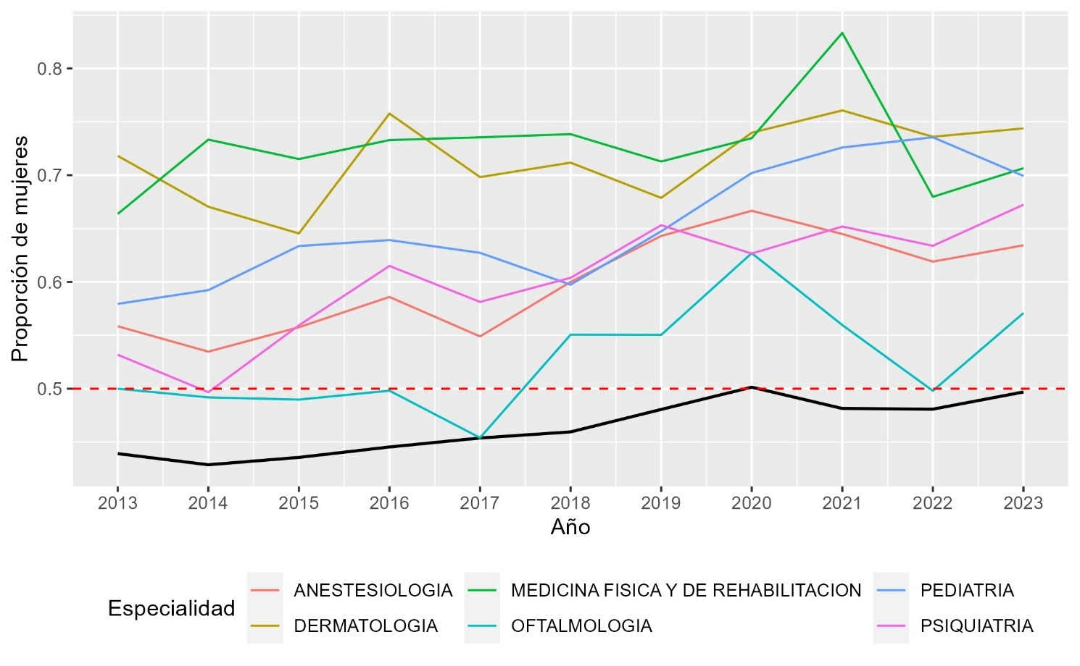

En la figura se muestra la proporción de mujeres de las seis especialidades médicas con mayor número de postulantes entre aquellas que presentaban significancia estadística y un odds ratio superior a uno, datos de postulantes al programa de residentado médico del Perú entre los años 2013 y 2023.

Se puede observar que estas especialidades se caracterizan por tener una mayor proporción de postulantes de sexo femenino en comparación con la proporción global, también se observa que, en líneas generales, tienen más mujeres que hombres (líneas sobre la línea roja discontinua que indica igual número de postulantes de sexo femenino y masculino).

**Tendencias de sexo en postulantes e ingresantes al programa de residentado médico en el Perú entre los años 2013 y 2023.**

## Figura 3: proporción de postulantes de sexo femenino de las seis especialidades médicas con más postulantes entre aquellas que presentaban significancia estadística y un **odds ratio inferior a uno**

La línea negra muestra la proporción global de los postulantes.

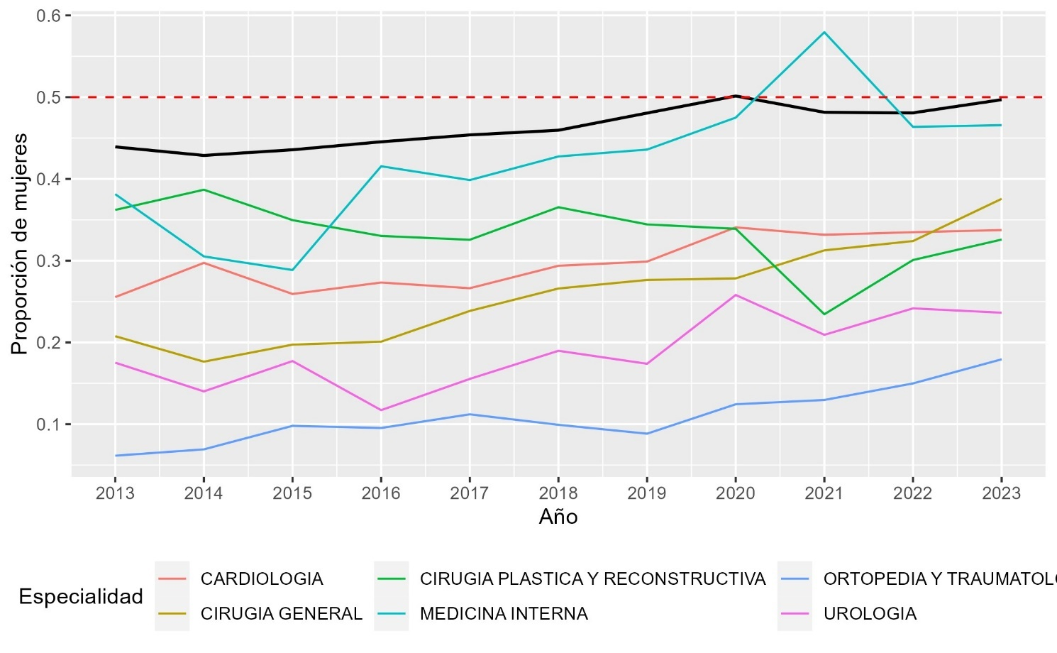

En la figura se muestra la proporción de mujeres de las seis especialidades médicas con mayor número de postulantes entre aquellas que presentaban significancia estadística y un odds ratio inferior a uno, datos de postulantes al programa de residentado médico del Perú entre los años 2013 y 2023.

Se puede observar que estas especialidades se caracterizan por tener una menor proporción de postulantes de sexo femenino en comparación con la proporción global, también se observa que, en líneas generales, tienen menos mujeres que hombres (líneas por debajo de la línea roja discontinua que indica igual número de postulantes de sexo femenino y masculino).

**Tendencias de sexo en postulantes e ingresantes al programa de residentado médico en el Perú entre los años 2013 y 2023.**

## Figura 4: proporción de postulantes de sexo femenino de las especialidades que tuvieron una modificación de efecto sobre el año de postulación estadísticamente significativa

Se observa como línea negra la proporción global de postulantes de sexo femenino.

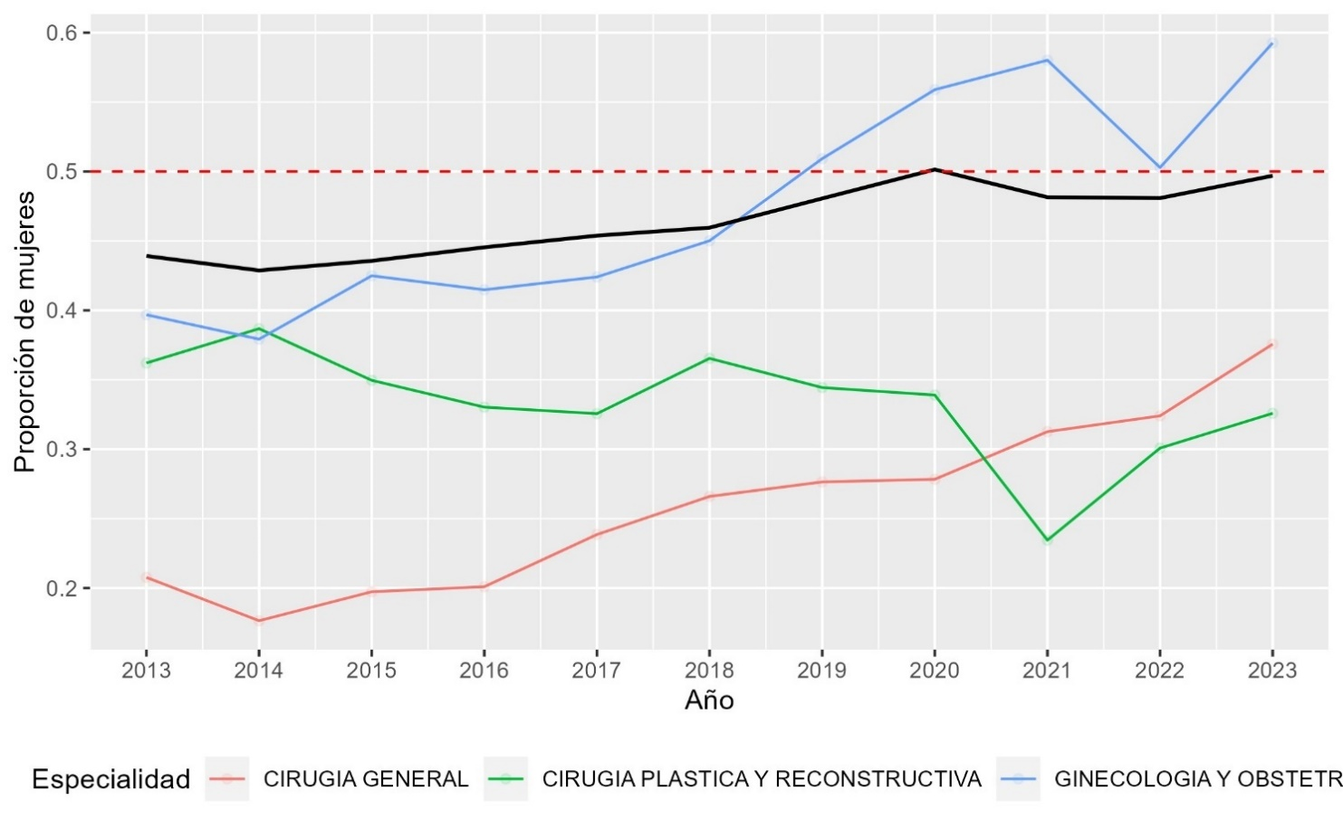

En la figura se observa la proporción de mujeres entre los postulantes a las especialidades que tuvieron una modificación de efecto sobre el año de postulación estadísticamente significativa, luego de incluir la interacción de la especialidad y el año de postulación en el modelo estadístico (regresión lineal) que tiene como variable dependiente (resultado) el sexo y como variables independientes (predictoras) el año de postulación y las especialidades.

Se puede observar que las especialidades de ginecología y obstetricia y cirugía general tienen una tendencia superior a las demás especialidades (línea negra). Mientras que la especialidad de cirugía plástica y reconstructiva tiene una tendencia opuesta.

**Tendencias de sexo en postulantes e ingresantes al programa de residentado médico en el Perú entre los años 2013 y 2023.**

## Figura 5: número de postulantes al programa de residentado médico a especialidades clínicas y quirúrgicas en los distintos años

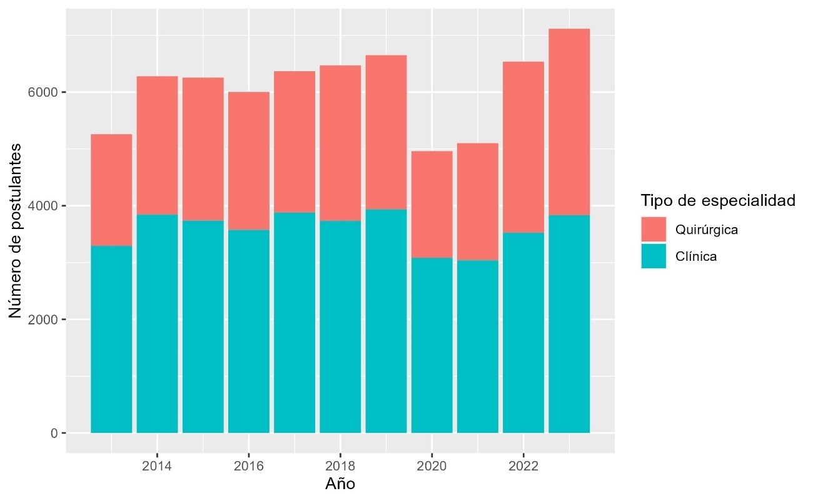

En la figura se observa el número de postulantes al programa de residentado médico del Perú a especialidades clínicas y quirúrgicas en los distintos años entre 2013 y 2023. Se aprecia que las especialidades clínicas tienen consistentemente más postulantes que las especialidades quirúrgicas. También puede apreciarse la disminución en el número de postulantes los años 2020 y 2021 y que en estos años las especialidades clínicas tuvieron un mayor número de postulantes a las especialidades quirúrgicas en números relativos.

**Tendencias de sexo en postulantes e ingresantes al programa de residentado médico en el Perú entre los años 2013 y 2023.**

## Figura 6: proporción de postulantes de sexo femenino al programa de residentado médico separada por especialidades clínicas y quirúrgicas entre los distintos años

La línea negra del gráfico muestra la proporción global de mujeres postulantes.

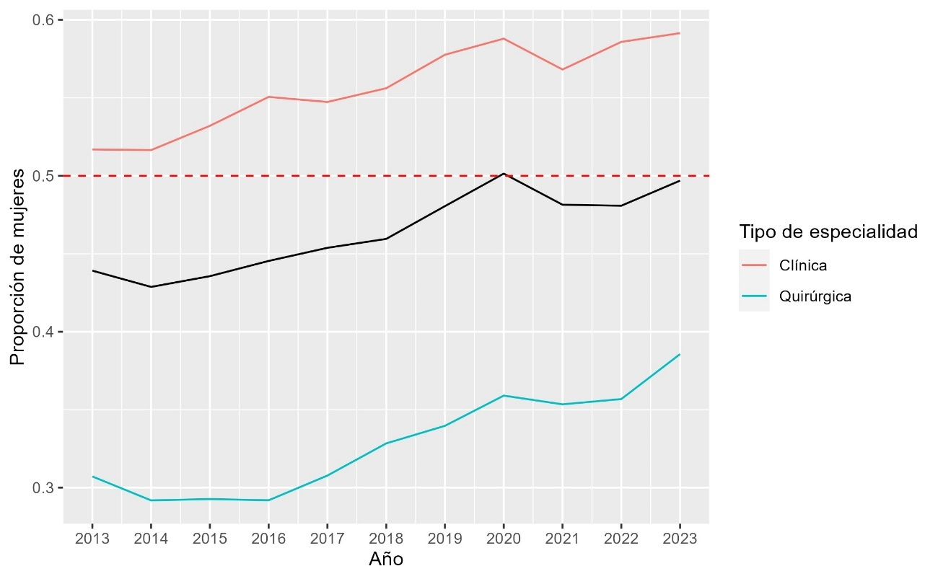

En la figura se observa la proporción global de mujeres postulantes al programa de residentado médico del Perú y separada por especialidades clínicas y quirúrgicas entre los años 2013 y 2023.

Se puede visualizar la diferencia entre la proporción de mujeres en especialidades clínicas y quirúrgicas y su evolución en los diferentes años. Se puede notar que existe una tendencia hacia una mayor proporción de mujeres. Se observa también que las especialidades quirúrgicas presentan este aumento en la proporción de mujeres desde el año 2016.

**Tendencias de sexo en postulantes e ingresantes al programa de residentado médico en el Perú entre los años 2013 y 2023.**

## Figura 7: número de postulantes de sexo **femenino** al programa de residentado médico a especialidades clínicas y quirúrgicas en los distintos años

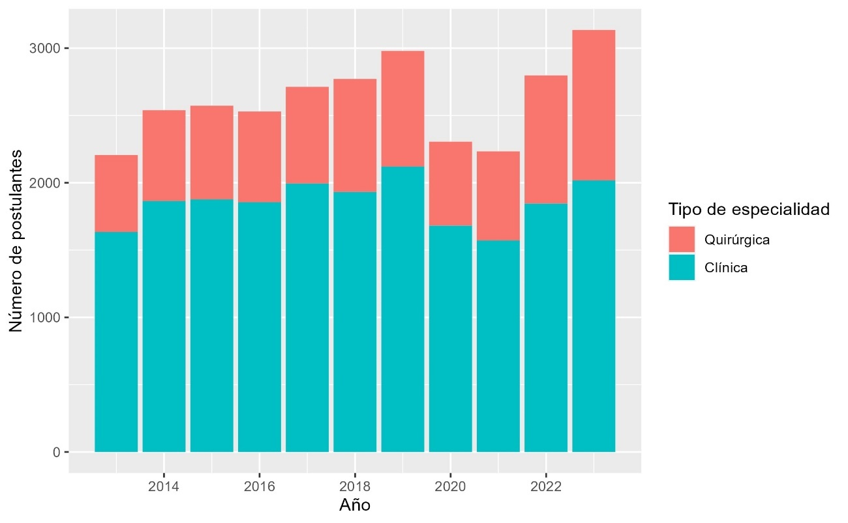

En la figura se observa el número de postulantes de sexo femenino al programa de residentado médico del Perú a especialidades clínicas y quirúrgicas en los distintos años entre 2013 y 2023. Se observa que en mujeres predominan las especialidades clínicas. También se observa la disminución de postulatnes en los años 2020 y 2021, y se observa que estos años hubo una mayor predominancia de postulación de las mujeres a las especialidades clínicas.

**Tendencias de sexo en postulantes e ingresantes al programa de residentado médico en el Perú entre los años 2013 y 2023.**

## Figura 8: número de postulantes de sexo **masculino** al programa de residentado médico a especialidades clínicas y quirúrgicas en los distintos años

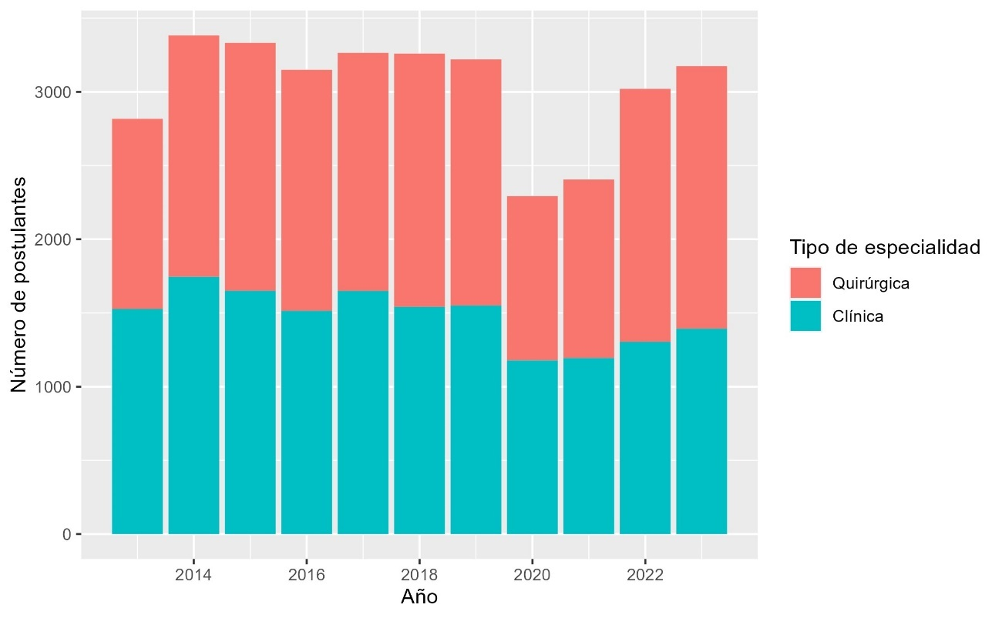

En la figura se representa lo mismo que en la figura anterior, pero para el sexo masculino. Se observa también una disminución de postulantes en los años 2020 y 2021. Se encontró que en el sexo masculino las especialidades quirúrgicas ocupan una mayor parte de las postulaciones, en comparación con el sexo femenino.

**Tendencias de sexo en postulantes e ingresantes al programa de residentado médico en el Perú entre los años 2013 y 2023.**

## Tabla 6: comparación en el número y porcentaje de postulantes al residentado médico entre mujeres y varones de acuerdo a postulación a especialidad clínica o especialidad quirúrgica entre los distintos años

Para esta tabla se excluyeron aquellos que no tenían sexo asignado.

|  |  |  |  |  |  |  |  |  |
| --- | --- | --- | --- | --- | --- | --- | --- | --- |
| Año | Postulantes de sexo femenino | | | | Postulantes de sexo masculino | | | |
| **Especialidad clínica** | | **Especialidad quirúrgica** | | **Especialidad clínica** | | **Especialidad quirúrgica** | |
| **n** | **%** | **n** | **%** | **n** | **%** | **n** | **%** |
| 2013 | 1634 | 74.1% | 572 | 25.9% | 1527 | 54.2% | 1290 | 45.8% |
| 2014 | 1864 | 73.4% | 675 | 26.6% | 1745 | 51.6% | 1638 | 48.4% |
| 2015 | 1876 | 72.9% | 696 | 27.1% | 1650 | 49.5% | 1682 | 50.5% |
| 2016 | 1855 | 73.3% | 674 | 26.7% | 1514 | 48.1% | 1635 | 51.9% |
| 2017 | 1994 | 73.5% | 718 | 26.5% | 1649 | 50.5% | 1615 | 49.5% |
| 2018 | 1931 | 69.7% | 840 | 30.3% | 1541 | 47.3% | 1718 | 52.7% |
| 2019 | 2120 | 71.2% | 859 | 28.8% | 1550 | 48.1% | 1670 | 51.9% |
| 2020 | 1681 | 72.9% | 624 | 27.1% | 1178 | 51.4% | 1114 | 48.6% |
| 2021 | 1571 | 70.4% | 662 | 29.6% | 1194 | 49.6% | 1211 | 50.4% |
| 2022 | 1845 | 66.0% | 952 | 34.0% | 1304 | 43.2% | 1716 | 56.8% |
| 2023 | 2017 | 64.3% | 1118 | 35.7% | 1393 | 43.9% | 1781 | 56.1% |

En la tabla se compara el número y porcentaje de postulantes al residentado médico del Perú entre mujeres y varones de acuerdo a postulación a especialidad clínica o especialidad quirúrgica entre los años 2013 y 2023.

Se encontró que en los postulantes de sexo femenino un aumento en el porcentaje de postulación a especialidades quirúrgicas, especialmente los últimos dos años (2022 y 2023), alcanzando 34.0% y 35.7% respectivamente. El porcentaje más bajo fue en el año 2013, con 25.9%.

En los postulantes de sexo masculino se encontró que tenían porcentajes mayores de postulantes a especialidades quirúrgicas, en comparación con el sexo femenino. En el sexo masculino el porcentaje más alto de postulantes a especialidades quirúrgicas se alcanzó el año 2022, con 56.8%. El porcentaje más bajo fue también el año 2013, como el sexo femenino, con 45.8%.

**Tendencias de sexo en postulantes e ingresantes al programa de residentado médico en el Perú entre los años 2013 y 2023.**

## Tabla 7: número y distribución de sexo de los **ingresantes** al programa de residentado médico del Perú entre los distintos años (2016-2023)

|  |  |  |  |  |  |  |  |
| --- | --- | --- | --- | --- | --- | --- | --- |
| Año | Número de ingresantes | Ingresantes con sexo asignado | | Ingresantes de sexo femenino | | Ingresantes de sexo masculino | |
| **n** | **%** | **n** | **%** | **n** | **%** |
| 2016 | 2300 | 2167 | 94.2% | 953 | 44.0% | 1214 | 56.0% |
| 2017 | 2340 | 2206 | 94.3% | 953 | 43.2% | 1253 | 56.8% |
| 2018 | 2451 | 2263 | 92.3% | 996 | 44.0% | 1267 | 56.0% |
| 2019 | 2518 | 2338 | 92.9% | 1140 | 48.8% | 1198 | 51.2% |
| 2020 | 2133 | 1977 | 92.7% | 988 | 50.0% | 989 | 50.0% |
| 2021 | 2545 | 2341 | 92.0% | 1149 | 49.1% | 1192 | 50.9% |
| 2022 | 2502 | 2279 | 91.1% | 1095 | 48.0% | 1184 | 52.0% |
| 2023 | 2388 | 2114 | 88.5% | 1041 | 49.2% | 1073 | 50.8% |

En la tabla se muestra el número y la distribución de sexo de los ingresantes al programa de residentado médico del Perú entre los años 2016 y 2023. Se encontró que el año 2020 fue el año con menos ingresantes, como se muestra en la tabla. En cuanto al porcentaje de sexo asignado se encontró un rango de 88.5% (año 2023) a 94.3% (año 2017). En cuanto a la distribución de sexo se obtuvo que hubo más ingresantes de sexo masculino en todos los años con la excepción del año 2020, año en el que hubo un mismo número de ingresantes de sexo masculino y femenino.

Se realizó una prueba de regresión logística con el sexo como variable dependiente (resultado) y el año de postulación y la especialidad como variables independientes (predictoras). Se obtuvo que el coeficiente de año de postulación entre los ingresantes fue estadísticamente significativo, con un valor de p de 1.210564-10 y un odds ratio ajustado de 1.047, con un intervalo de confianza (95%) de 1.032 a 1.061.

**Tendencias de sexo en postulantes e ingresantes al programa de residentado médico en el Perú entre los años 2013 y 2023.**

## Tabla 8: número y distribución de sexo entre las 14 especialidades médicas con mayor porcentaje de sexo **femenino** de ingresantes al residentado médico

Se excluyeron subespecialidades y especialidades con menos de 20 postulantes.

|  |  |  |  |  |  |  |  |
| --- | --- | --- | --- | --- | --- | --- | --- |
| Especialidad | Número de ingresantes | Ingresantes con sexo asignado | | Ingresantes de sexo femenino | | Ingresantes de sexo masculino | |
| **n** | **%** | **n** | **%** | **n** | **%** |
| Medicina física y de rehabilitacion | 466 | 429 | 92.1% | 309 | 72.0% | 120 | 28.0% |
| Patología clínica | 291 | 268 | 92.1% | 189 | 70.5% | 79 | 29.5% |
| Anatomía patológica | 178 | 160 | 89.9% | 112 | 70.0% | 48 | 30.0% |
| Inmunología y alergia | 30 | 29 | 96.7% | 20 | 69.0% | 9 | 31.0% |
| Medicina legal | 45 | 45 | 100.0% | 31 | 68.9% | 14 | 31.1% |
| Geriatría | 193 | 179 | 92.7% | 122 | 68.2% | 57 | 31.8% |
| Dermatología | 363 | 345 | 95.0% | 234 | 67.8% | 111 | 32.2% |
| Pediatría | 1902 | 1730 | 91.0% | 1129 | 65.3% | 601 | 34.7% |
| Cirugía pediátrica | 191 | 173 | 90.6% | 108 | 62.4% | 65 | 37.6% |
| Hematología | 129 | 124 | 96.1% | 77 | 62.1% | 47 | 37.9% |
| Psiquiatría | 668 | 622 | 93.1% | 376 | 60.5% | 246 | 39.5% |
| Anestesiología | 1387 | 1249 | 90.1% | 750 | 60.0% | 499 | 40.0% |
| Administración y gestión en salud | 189 | 176 | 93.1% | 103 | 58.5% | 73 | 41.5% |
| Medicina familiar y comunitaria | 177 | 168 | 94.9% | 98 | 58.3% | 70 | 41.7% |

En la tabla se representan el número y la distribución de sexo entre las 14 especialidades médicas con mayor porcentaje de sexo femenino de ingresantes al residentado médico del Perú entre los años 2013 y 2023.

Esta tabla es similar a la tabla 2.1 obtenida para postulantes. En esta tabla también solo se encuentra una especialidad quirúrgica: cirugía pediátrica, con un 62.4% de ingresantes de sexo femenino. Las demás especialidades fueron especialidades clínicas.

**Tendencias de sexo en postulantes e ingresantes al programa de residentado médico en el Perú entre los años 2013 y 2023.**

## Tabla 9: número y distribución de sexo entre las 14 especialidades médicas con mayor porcentaje de sexo **masculino** de ingresantes al residentado médico

Se excluyeron subespecialidades y especialidades con menos de 20 postulantes.

|  |  |  |  |  |  |  |  |
| --- | --- | --- | --- | --- | --- | --- | --- |
| Especialidad | Número de ingresantes | Ingresantes con sexo asignado | | Ingresantes de sexo femenino | | Ingresantes de sexo masculino | |
| **n** | **%** | **n** | **%** | **n** | **%** |
| Ortopedia y traumatología | 847 | 786 | 92.8% | 77 | 9.8% | 709 | 90.2% |
| Urología | 384 | 356 | 92.7% | 63 | 17.7% | 293 | 82.3% |
| Neurocirugía | 291 | 270 | 92.8% | 50 | 18.5% | 220 | 81.5% |
| Cirugía de tórax y cardiovascular | 182 | 172 | 94.5% | 34 | 19.8% | 138 | 80.2% |
| Cardiología | 578 | 537 | 92.9% | 140 | 26.1% | 397 | 73.9% |
| Cirugía general | 1429 | 1327 | 92.9% | 348 | 26.2% | 979 | 73.8% |
| Cirugía oncológica | 230 | 215 | 93.5% | 57 | 26.5% | 158 | 73.5% |
| Cirugía plástica y reconstructiva | 213 | 202 | 94.8% | 58 | 28.7% | 144 | 71.3% |
| Medicina intensiva | 471 | 430 | 91.3% | 164 | 38.1% | 266 | 61.9% |
| Radiología | 968 | 908 | 93.8% | 375 | 41.3% | 533 | 58.7% |
| Medicina de emergencias y desastres | 376 | 344 | 91.5% | 143 | 41.6% | 201 | 58.4% |
| Medicina interna | 718 | 655 | 91.2% | 279 | 42.6% | 376 | 57.4% |
| Gastroenterología | 653 | 605 | 92.6% | 259 | 42.8% | 346 | 57.2% |
| Radioterapia | 55 | 53 | 96.4% | 23 | 43.4% | 30 | 56.6% |

En la tabla se representan el número y la distribución de sexo entre las 14 especialidades médicas con mayor porcentaje de sexo masculino de ingresantes al residentado médico del Perú entre los años 2013 y 2023

Se observa que, entre estas especialidades médicas, 7 fueron quirúrgicas. Esto contrasta con lo encontrado en el sexo femenino. Estos hallazgos concuerdan con los hallazgos obtenidos en los postulantes, mostrados en la tabla 2.2.

La especialidad con mayor porcentaje de ingresantes representada en la tabla fue ortopedia y traumatología, llegando a 90.2% de ingresantes de sexo masculino.

**Tendencias de sexo en postulantes e ingresantes al programa de residentado médico en el Perú entre los años 2013 y 2023.**

## Figura 9: número de ingresantes y no ingresantes al programa de residentado médico en los distintos años

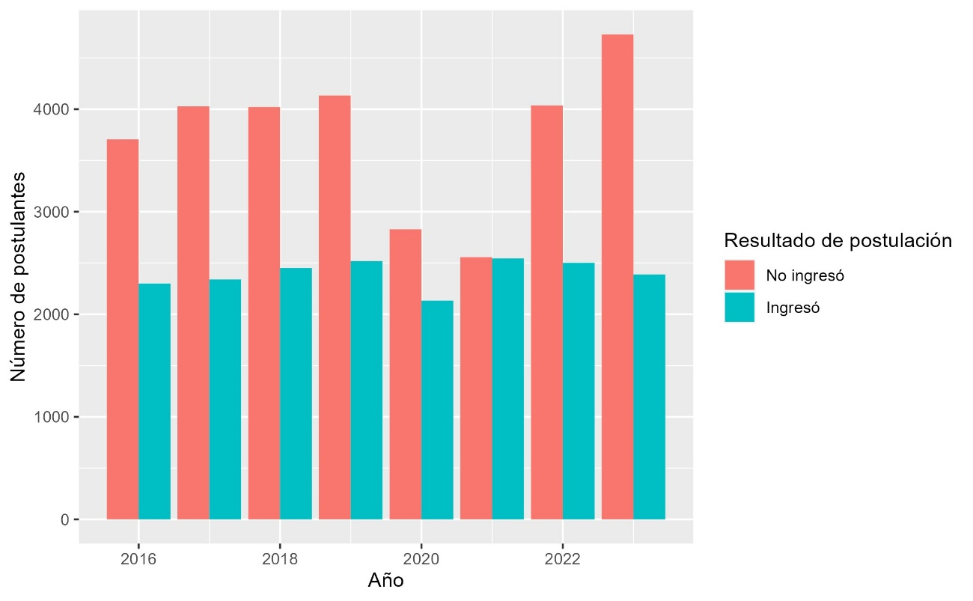

En la figura se muestra el número de ingresantes y de no ingresantes al programa de residentado médico del Perú entre el 2016 y 2023.

Se observó el mismo patrón durante la mayoría de años, habiendo una mayor proporción de no ingresantes que de ingresantes. Sin embargo, el año 2020 se observa que existe una mayor proporción de ingresantes que los demás años, y el año 2021 esto se hace incluso más notorio, alcanzando el número de ingresantes casi el número de no ingresantes.

**Tendencias de sexo en postulantes e ingresantes al programa de residentado médico en el Perú entre los años 2013 y 2023.**

## Figura 10: distribución de sexo de ingresantes al programa de residentado médico en los distintos años

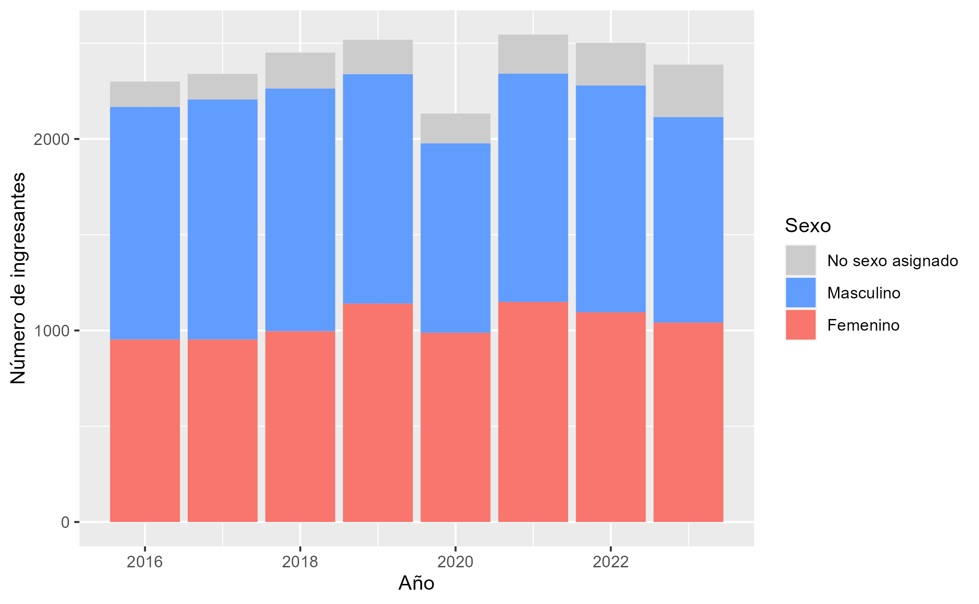

En la figura se observa la distribución de sexo de ingresantes al programa de residentado médico del Perú entre los años 2016 y 2023.

Se observa que en el año 2020 hubo un menor número de ingresantes. No se aprecian diferencias notables en el gráfico en cuanto a la distribución de sexo.

**Tendencias de sexo en postulantes e ingresantes al programa de residentado médico en el Perú entre los años 2013 y 2023.**

## Figura 11: número de ingresantes al programa de residentado médico a especialidades clínicas y quirúrgicas en los distintos años

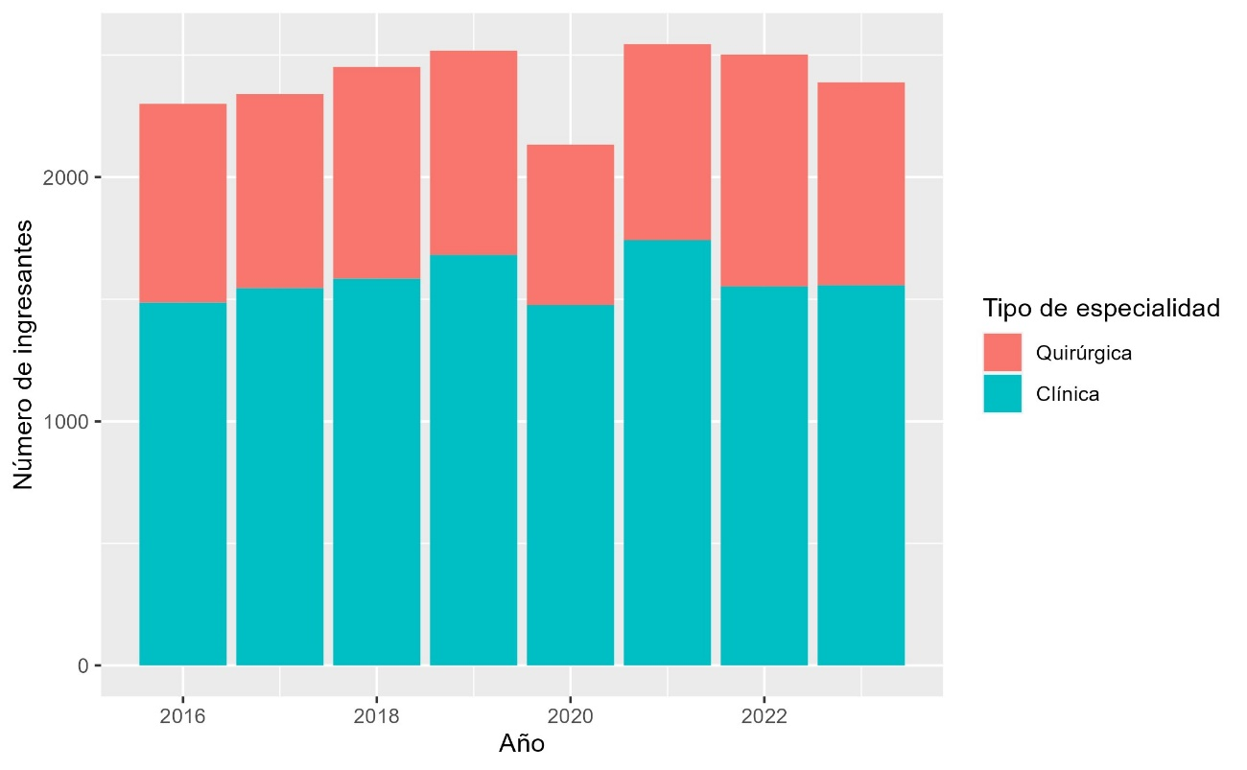

En la figura se representa el número de ingresantes al programa de residentado médico del Perú a especialidades clínicas y quirúrgicas en los distintos años entre 2016 y 2023.

Se observa que las especialidades clínicas abarcan al mayor número de ingresantes. En el año 2020 se observa un menor número de postulantes y este año también se observa una disminución de la proporción de ingresantes a especialidades quirúrgicas en comparación a otros años.

**Tendencias de sexo en postulantes e ingresantes al programa de residentado médico en el Perú entre los años 2013 y 2023.**

## Figura 12: proporción de ingresantes de sexo femenino al programa de residentado médico separada por especialidades clínicas y quirúrgicas en los distintos años

La línea negra del gráfico muestra la proporción global de ingresantes de sexo femenino

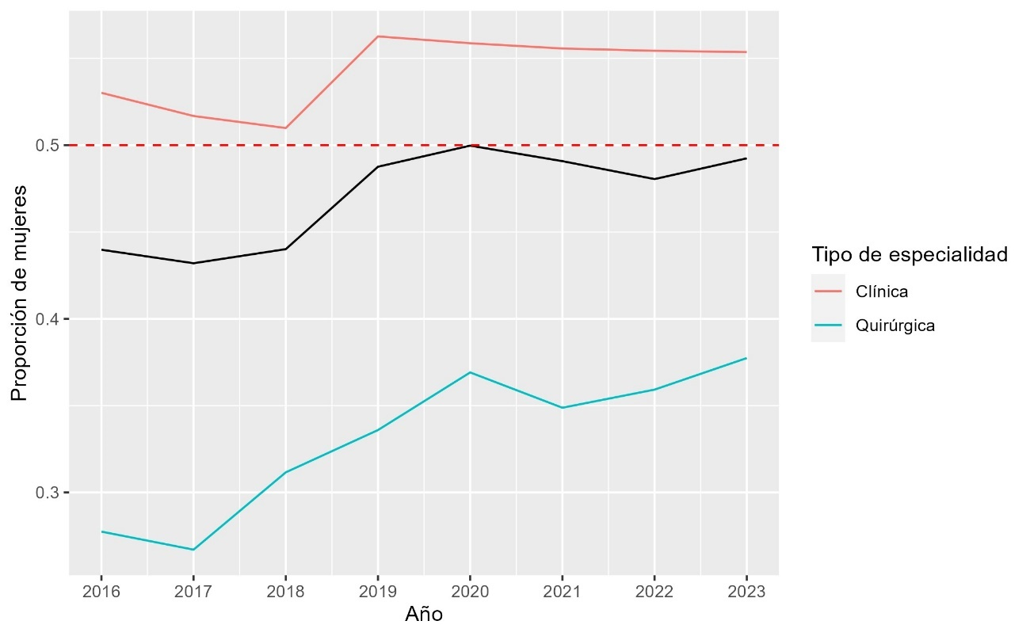

En la figura se representa la proporción global de mujeres ingresantes al programa de residentado médico del Perú y separada por especialidades clínicas y quirúrgicas entre los años 2016 y 2023.

Al igual que lo encontrado en los postulantes, se observa una diferencia en la proporción de mujeres ingresantes a especialidades clínicas y quirúrgicas. También se observa una tendencia hacia el aumento de la proporción de mujeres, que es más notoria en los ingresantes a especialidades quirúrgicas.

**Tendencias de sexo en postulantes e ingresantes al programa de residentado médico en el Perú entre los años 2013 y 2023.**

## Tabla 10: comparación en el número y porcentaje de ingresantes y no ingresantes al residentado médico entre mujeres y varones en los distintos años

Para esta tabla se excluyeron aquellos que no tenían sexo asignado.

|  |  |  |  |  |  |  |  |  |
| --- | --- | --- | --- | --- | --- | --- | --- | --- |
| Año | Postulantes de sexo femenino | | | | Postulantes de sexo masculino | | | |
| **No ingresantes** | | **Ingresantes** | | **No ingresantes** | | **Ingresantes** | |
| **n** | **%** | **n** | **%** | **n** | **%** | **n** | **%** |
| 2016 | 1576 | 62.3% | 953 | 37.7% | 1935 | 61.4% | 1214 | 38.6% |
| 2017 | 1759 | 64.9% | 953 | 35.1% | 2011 | 61.6% | 1253 | 38.4% |
| 2018 | 1775 | 64.1% | 996 | 35.9% | 1992 | 61.1% | 1267 | 38.9% |
| 2019 | 1839 | 61.7% | 1140 | 38.3% | 2022 | 62.8% | 1198 | 37.2% |
| 2020 | 1317 | 57.1% | 988 | 42.9% | 1303 | 56.8% | 989 | 43.2% |
| 2021 | 1084 | 48.5% | 1149 | 51.5% | 1213 | 50.4% | 1192 | 49.6% |
| 2022 | 1702 | 60.9% | 1095 | 39.1% | 1836 | 60.8% | 1184 | 39.2% |
| 2023 | 2094 | 66.8% | 1041 | 33.2% | 2101 | 66.2% | 1073 | 33.8% |
| TOTAL | *13146* | *61.3%* | *8315* | ***38.7%*** | *14413* | *60.6%* | *9370* | ***39.4%*** |

En la tabla se realiza una comparación en el número y porcentaje de ingresantes y no ingresantes al residentado médico del Perú entre mujeres y varones entre los años 2016 y 2023.

Entre los postulantes de sexo femenino se encontró que el porcentaje más alto de ingresantes fue en el año 2021, llegando a 51.5%, mientras que el porcentaje más bajo fue el último año, 2023, llegando a 33.2%.

Entre los postulantes de sexo masculino, se tuvo hallazgos similares. El porcentaje más alto fue en el año 2021, llegando a 49.6%, mientras que el porcentaje más bajo fue el último año, 2023, con 39.4%.

En la comparación global (incluyendo todos los años) entre ambos sexos se encontró que los postulantes de sexo masculino lograron ingresar en un 39.4%, mientras que en el sexo femenino lograron ingresar en un 38.7%.

**Tendencias de sexo en postulantes e ingresantes al programa de residentado médico en el Perú entre los años 2013 y 2023.**

## Figura 13: distribución de sexo de acuerdo a región de postulación entre los postulantes al programa de residentado médico

Como “NA” se muestran aquellos que no tuvieron alguna universidad o región asignada (algunos postulantes en los años 2021 y 2022).

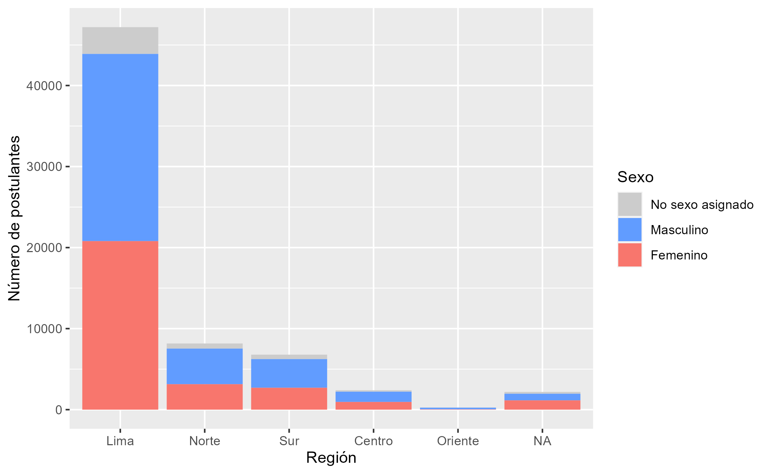

En la figura se representa la distribución de sexo de acuerdo a región de postulación entre los postulantes al programa de residentado médico del Perú entre los años 2013 y 2023.

Se observa que Lima es la región que abarca la mayoría de postulaciones, seguido del norte, el sur, el centro y finalmente el oriente. En cuanto a la distribución de sexo se encontró que en las distintas regiones predominó el sexo masculino entre los postulantes.

**Tendencias de sexo en postulantes e ingresantes al programa de residentado médico en el Perú entre los años 2013 y 2023.**

## Tabla 11: número y distribución de sexo en la región **Lima** de los postulantes al programa de residentado médico en los distintos años

|  |  |  |  |  |  |
| --- | --- | --- | --- | --- | --- |
| Año | Número de postulantes | Postulantes con sexo asignado | | Postulantes de sexo femenino | |
| **n** | **%** | **n** | **%** |
| 2013 | 3874 | 3706 | 95.7% | 1678 | 45.3% |
| 2014 | 4649 | 4396 | 94.6% | 1936 | 44.0% |
| 2015 | 4634 | 4394 | 94.8% | 1960 | 44.6% |
| 2016 | 4448 | 4222 | 94.9% | 1942 | 46.0% |
| 2017 | 4660 | 4373 | 93.8% | 2075 | 47.5% |
| 2018 | 4776 | 4460 | 93.4% | 2118 | 47.5% |
| 2019 | 4512 | 4207 | 93.2% | 2078 | 49.4% |
| 2020 | 3846 | 3581 | 93.1% | 1855 | 51.8% |
| 2021 | 2911 | 2653 | 91.1% | 1278 | 48.2% |
| 2022 | 3708 | 3297 | 88.9% | 1548 | 47.0% |
| 2023 | 5186 | 4611 | 88.9% | 2330 | 50.5% |
| *TOTAL* | ***47204*** | ***43900*** | ***93.0%*** | ***20798*** | ***47.4%*** |

En la tabla se representa el número y la distribución de sexo en la región Lima de los postulantes al programa de residentado médico del Perú entre los años 2013 y 2023.

Se observa que se tuvo un porcentaje de 47.4% de postulantes de sexo femenino.

**Tendencias de sexo en postulantes e ingresantes al programa de residentado médico en el Perú entre los años 2013 y 2023.**

## Tabla 12: número y distribución de sexo en la región **Norte** de los postulantes al programa de residentado médico en los distintos años

|  |  |  |  |  |  |
| --- | --- | --- | --- | --- | --- |
| Año | Número de postulantes | Postulantes con sexo asignado | | Postulantes de sexo femenino | |
| **n** | **%** | **n** | **%** |
| 2013 | 626 | 587 | 93.8% | 221 | 37.6% |
| 2014 | 737 | 692 | 93.9% | 264 | 38.2% |
| 2015 | 671 | 630 | 93.9% | 248 | 39.4% |
| 2016 | 711 | 663 | 93.2% | 253 | 38.2% |
| 2017 | 796 | 747 | 93.8% | 292 | 39.1% |
| 2018 | 771 | 717 | 93.0% | 307 | 42.8% |
| 2019 | 851 | 793 | 93.2% | 368 | 46.4% |
| 2020 | 503 | 456 | 90.7% | 214 | 46.9% |
| 2021 | 586 | 534 | 91.1% | 221 | 41.4% |
| 2022 | 848 | 768 | 90.6% | 318 | 41.4% |
| 2023 | 1065 | 946 | 88.8% | 434 | 45.9% |
| *TOTAL* | ***8165*** | ***7533*** | ***92.3%*** | ***3140*** | ***41.7%*** |

En la tabla se representa el número y la distribución de sexo en la región Norte de los postulantes al programa de residentado médico del Perú entre los años 2013 y 2023.

Se observa que se tuvo un porcentaje de 41.7% de postulantes de sexo femenino.

**Tendencias de sexo en postulantes e ingresantes al programa de residentado médico en el Perú entre los años 2013 y 2023.**

## Tabla 13: número y distribución de sexo en la región **Sur** de los postulantes al programa de residentado médico en los distintos años

|  |  |  |  |  |  |
| --- | --- | --- | --- | --- | --- |
| Año | Número de postulantes | Postulantes con sexo asignado | | Postulantes de sexo femenino | |
| **n** | **%** | **n** | **%** |
| 2013 | 573 | 549 | 95.8% | 233 | 42.4% |
| 2014 | 639 | 594 | 93.0% | 246 | 41.4% |
| 2015 | 693 | 638 | 92.1% | 253 | 39.7% |
| 2016 | 635 | 595 | 93.7% | 250 | 42.0% |
| 2017 | 661 | 616 | 93.2% | 260 | 42.2% |
| 2018 | 639 | 591 | 92.5% | 245 | 41.5% |
| 2019 | 656 | 617 | 94.1% | 284 | 46.0% |
| 2020 | 440 | 405 | 92.0% | 176 | 43.5% |
| 2021 | 517 | 463 | 89.6% | 195 | 42.1% |
| 2022 | 613 | 536 | 87.4% | 236 | 44.0% |
| 2023 | 722 | 634 | 87.8% | 324 | 51.1% |
| *TOTAL* | ***6788*** | ***6238*** | ***91.9%*** | ***2702*** | ***43.3%*** |

En la tabla se representa el número y la distribución de sexo en la región Sur de los postulantes al programa de residentado médico del Perú entre los años 2013 y 2023.

Se observa que se tuvo un porcentaje de 43.3% de postulantes de sexo femenino.

**Tendencias de sexo en postulantes e ingresantes al programa de residentado médico en el Perú entre los años 2013 y 2023.**

## Tabla 14: número y distribución de sexo en la región **Centro** de los postulantes al programa de residentado médico en los distintos años

|  |  |  |  |  |  |
| --- | --- | --- | --- | --- | --- |
| Año | Número de postulantes | Postulantes con sexo asignado | | Postulantes de sexo femenino | |
| **n** | **%** | **n** | **%** |
| 2013 | 175 | 170 | 97.1% | 73 | 42.9% |
| 2014 | 231 | 218 | 94.4% | 89 | 40.8% |
| 2015 | 231 | 219 | 94.8% | 105 | 47.9% |
| 2016 | 186 | 177 | 95.2% | 81 | 45.8% |
| 2017 | 216 | 208 | 96.3% | 82 | 39.4% |
| 2018 | 259 | 237 | 91.5% | 97 | 40.9% |
| 2019 | 599 | 552 | 92.2% | 243 | 44.0% |
| 2020 | 146 | 130 | 89.0% | 57 | 43.8% |
| 2021 | 114 | 99 | 86.8% | 34 | 34.3% |
| 2022 | 106 | 98 | 92.5% | 44 | 44.9% |
| 2023 | 132 | 109 | 82.6% | 45 | 41.3% |
| *TOTAL* | ***2395*** | ***2217*** | ***92.6%*** | ***950*** | ***42.9%*** |

En la tabla se representa el número y la distribución de sexo en la región Centro de los postulantes al programa de residentado médico del Perú entre los años 2013 y 2023.

Se observa que se tuvo un porcentaje de 42.9% de postulantes de sexo femenino.

**Tendencias de sexo en postulantes e ingresantes al programa de residentado médico en el Perú entre los años 2013 y 2023.**

## Tabla 15: número y distribución de sexo en la región **Oriente** de los postulantes al programa de residentado médico en los distintos años

|  |  |  |  |  |  |
| --- | --- | --- | --- | --- | --- |
| Año | Número de postulantes | Postulantes con sexo asignado | | Postulantes de sexo femenino | |
| **n** | **%** | **n** | **%** |
| 2013 | 11 | 11 | 100.0% | 1 | 9.1% |
| 2014 | 24 | 22 | 91.7% | 4 | 18.2% |
| 2015 | 26 | 23 | 88.5% | 6 | 26.1% |
| 2016 | 25 | 21 | 84.0% | 3 | 14.3% |
| 2017 | 34 | 32 | 94.1% | 3 | 9.4% |
| 2018 | 27 | 25 | 92.6% | 4 | 16.0% |
| 2019 | 33 | 30 | 90.9% | 6 | 20.0% |
| 2020 | 26 | 25 | 96.2% | 3 | 12.0% |
| 2021 | 30 | 29 | 96.7% | 6 | 20.7% |
| 2022 | 18 | 15 | 83.3% | 3 | 20.0% |
| 2023 | 12 | 9 | 75.0% | 2 | 22.2% |
| *TOTAL* | ***266*** | ***242*** | ***91.0%*** | ***41*** | ***16.9%*** |

En la tabla se representa el número y la distribución de sexo en la región Oriente de los postulantes al programa de residentado médico del Perú entre los años 2013 y 2023. Se observa que se tuvo un porcentaje de 16.9% de postulantes de sexo femenino, destaca por ser inferior a los de las demás regiones mostradas anteriormente. También se encontró que el número total de postulantes fue menor que el de las otras regiones presentadas.

**Tendencias de sexo en postulantes e ingresantes al programa de residentado médico en el Perú entre los años 2013 y 2023.**

## Figura 14: número de postulantes al programa de residentado médico separados por región (Lima, Norte, Sur, Centro, Oriente) en los distintos años

En “NA” se observa los datos de aquellos en los que no se mencionaba región o universidad, esto en algunos postulantes en los años 2021 y 2022.

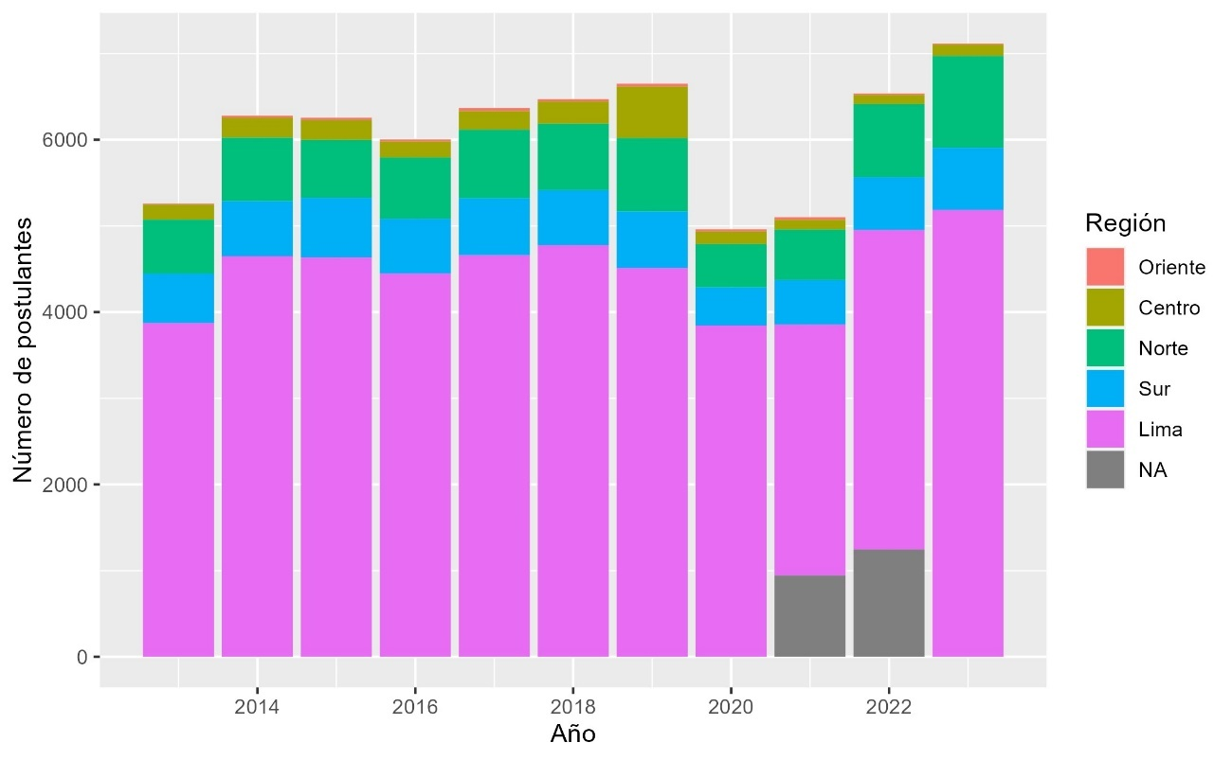

En la figura se representa el número de postulantes al programa de residentado médico del Perú separados por región (Lima, Norte, Sur, Centro, Oriente) entre los años 2013 y 2023.

Se observa que en todos los años es Lima la región con mayor número de postulantes, seguida de las regiones norte y sur, con un número similar de postulantes. Seguidas de la región centro y finalmente la región oriente.

También se observa de gris los datos de aquellos en los que no se contaba con información sobre región o universidad de postulación.

**Tendencias de sexo en postulantes e ingresantes al programa de residentado médico en el Perú entre los años 2013 y 2023.**

## Figura 15: proporción de postulantes de sexo femenino de acuerdo a región (Lima, Norte, Sur, Centro y Oriente) entre los distintos años

La línea negra del gráfico muestra la proporción global de mujeres postulantes. En este gráfico se retiraron a los postulantes con región no disponible (algunos postulantes del año 2021 y 2022)

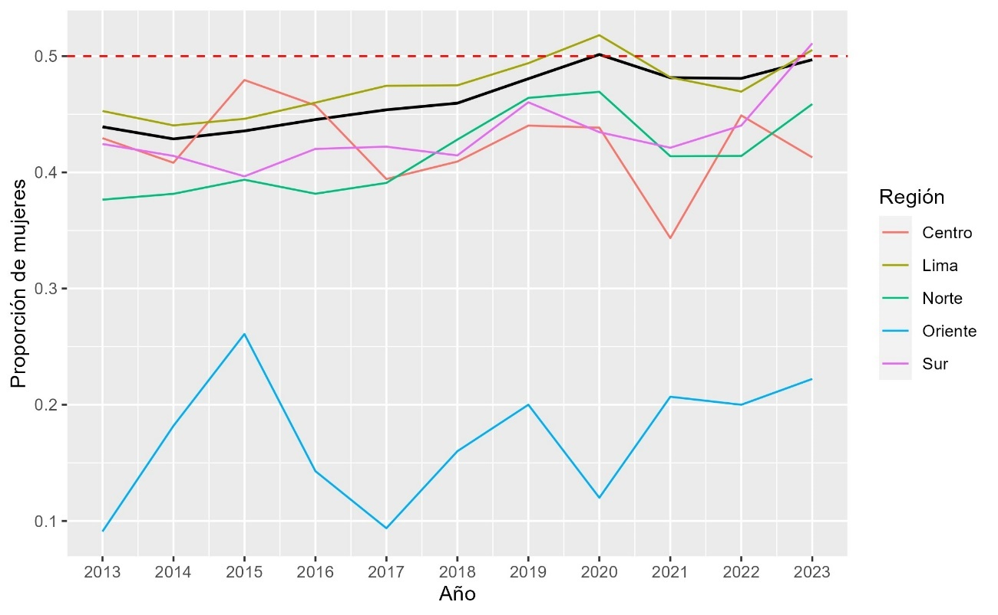

En la figura se representa la proporción de mujeres postulantes al programa de residentado médico del Perú de acuerdo a región (Lima, Norte, Sur, Centro y Oriente) entre los años 2013 y 2023. En el gráfico se observa que la línea de la proporción global tiene un recorrido similar al de la línea de la proporción de la región Lima. Las otras regiones, con la excepción de la región oriente tienen un recorrido con una tendencia similar, pero con proporciones generalmente inferiores. Llama la atención que en la región oriente la proporción de mujeres es inferior al de las otras regiones.

**Tendencias de sexo en postulantes e ingresantes al programa de residentado médico en el Perú entre los años 2013 y 2023.**

## Tabla 16: resultados de los coeficientes de la variable región de postulación en los modelos de regresión logística creados usando al sexo como variable dependiente y a la región de postulación y al tiempo (año de postulación) como variables independientes (predictoras)

El valor de p ajustado mediante corrección de Bonferroni fue de 0.01 (0.05 / 5).

|  |  |  |  |  |
| --- | --- | --- | --- | --- |
| Región | Odds ratio | | | Valores de p |
| Valor | Intervalo de confianza | |
| Lima | 1.06 | 1.04 - | 1.07 | 1.07-31 |
| Sur | 0.97 | 0.95 - | 0.99 | 1.01-05 |
| Norte | 0.95 | 0.94 - | 0.97 | 1.10-16 |
| Oriente | 0.75 | 0.69 - | 0.81 | 9.66-20 |
| Centro | 0.97 | 0.94 - | 1.00 | 0.004751896 |

En la tabla se muestran los resultados de los coeficientes de la variable región de postulación en los modelos de regresión logística creados usando al sexo como variable dependiente y a la región de postulación y al tiempo (año de postulación) como variables independientes (predictoras). Se creó un modelo de regresión logística por cada región, comparando a esta región con el resto de regiones.

Se observa que se alcanzó significancia estadística en los coeficientes de las distintas regiones. En los odds ratio del efecto de la región en el sexo, se observó un tamaño de efecto mayor en la región oriente (OR: 0.75).

# Discusión y comentarios

## Interpretación de resultados

Se inició el análisis realizando una exploración descriptiva general de los resultados. Se obtuvo que, en total, entre los años 2013 y 2023 hubo 67007 postulantes al programa de residentado médico del Perú, se asignó el sexo a 62093 de estos postulantes, lo cual corresponde al 92.67%. Se identificaron a 28778 mujeres (46.35%) y 33315 varones (53.65%). Se encontró que el número de postulantes se ha ido incrementando durante los últimos años de forma irregular, desde 5259 postulantes el año 2013 hasta 7117 postulantes el año 2023. Se observó que hubo una disminución en el número de postulantes en el año 2020, con una recuperación parcial al año siguiente, esto puede atribuirse a la pandemia por Covid-19.

Debido a que no se contaba con el sexo de los postulantes en la información brindada por CONAREME, se realizó una asignación de sexo a partir del primer nombre (con un método ya descrito en la metodología). Se calculó el porcentaje de asignación de sexo de acuerdo al primer nombre para descartar de que se realice una asignación de forma subóptima. Se determinó como punto de corte el 80% como límite para considerar como aceptable la asignación de sexo, se tomó como guía este número como si se tratara del límite de 20% de pérdida de seguimiento usado de forma habitual en la investigación como punto de corte para determinar que la pérdida de seguimiento fue importante (35). La asignación de sexo fue razonable en los distintos años estudiados, el punto más bajo fue de 88.6% el año 2023, mientras que el valor más alto fue en el año 2013, con 95.5%. Esto puede apreciarse en la tabla 1 y en la figura 1.

En cuanto al análisis de la distribución de sexo de forma global en los distintos años se observó que hubo un incremento progresivo en el número de postulantes de sexo femenino, desde 2206 postulantes (43.9%) hasta 3135 postulantes (49.7%) de sexo femenino. El porcentaje más alto de postulantes de sexo femenino se alcanzó el año 2020, con 50.1% de los postulantes. Esto puede apreciarse en la tabla 1.

Luego de haber realizado este análisis general se realizó un análisis más detallado, analizando cada una de las especialidades. Se identificaron 81 especialidades médicas. Se obtuvo el número de postulantes y la distribución de sexo de cada una de ellas para ver las diferencias entre cada una y detrminar si la distribución de sexo era homogénea o heterogénea entre estas especialidades. Lo que se encontró es que existían amplías diferencias en la distribución de sexo en las distintas especialidades. En la tabla 2 se muestran las especialidades de mayor significancia con mayor porcentaje de sexo femenino. Llama la atención que entre las primeras 14 especialidades solo hay una especialidad quirúrgica, cirugía pediátrica, siendo las demás especialidades clínicas: medicina física y de rehabilitación, anatomía patológica, dermatología, geriatría, hematología, medicina legal, patología clínica, pediatría, endocrinología, inmunología y alergia, anestesiología, medicina familiar y comunitaria. Esta predilección por la postulación hacia especialidades clínicas es algo que se ha encontrado en el presente estudio, como puede representarse también en las figuras 7 y 8 y la tabla 6. Esto contrasta con lo encontrado para los postulantes del sexo masculino. En la tabla 3 se muestran especialidades con un elevado porcentaje de postulantes de sexo masculino. A diferencia de la tabla 2, mencionada anteriormente, en esta tabla predominaron para el sexo masculino las especialidades quirúrgicas. Estando a la cabeza ortopedia y traumatología (88.7% de postulantes de sexo masculino), seguida de urología (81.5%), neurocirugía (78.3%), cirugía de tórax y cardiovascular (76.7%), cirugía general (73.2%), cirugía oncológica (72.9%). Cardiología fue la especialidad clínica con mayor porcentaje de postulantes de sexo masculino (excluyendo subespecialidades), con un 69.8%.

Debido al gran número de especialidades médicas (81 especialidades) se optó por realizar un filtro mediante una prueba estadística para determinar cuáles diferencias en la distribución de sexo entre las distintas especialidades eran estadísticamente significativas. Para esto se utilizaron modelos de regresión logística. Se creó un modelo de regresión logística para cada una de las especialidades médicas. La variable dependiente del modelo (resultado) fue el sexo, mientras que las variables dependientes (predictoras) fueron la especialidad médica y el año de postulación. De este modelo estadístico se obtuvieron valores de p del coeficiente de la especialidad médica para determinar la significancia estadística. Debido a que se realizaron estas pruebas estadísticas múltiples veces (81 veces) se realizó un ajuste del valor de p mediante corrección de Bonferroni (valor de p usado como punto de corte para la significancia estadística: 0.000617284). Con esto se seleccionaron 39 especialidades que llegaron a pasar el filtro, entre estas especialidades hubo dos grupos, aquellas en las que hubo una distribución de sexo con una inclinación hacia el sexo femenino, y aquellas con inclinación de la distribución de sexo hacia el sexo masculino. Para separarlas se calcularon odds ratios a partir de los coeficientes de la especialidad (como predictora del sexo y ajustados al año de postulación). Se separaron aquellas especialidades con odds ratios estadísticamente significativos superiores a uno (más sexo femenino) y aquellos inferiores a uno (más sexo masculino). Las especialidades con odds ratios más llamativos (más alejados de la unidad) se representaron en las tablas 4 y 5. Entre estas especialidades encontradas se encuentra un patrón similar al encontrado anteriormente analizando solamente las proporciones de sexo. Entre las 10 especialidades con mayor odds ratio (estadísticamente significativo) se encuentra solamente una especialidad quirúrgica, que es cirugía pediátrica). Por otro lado, entre las 10 especialidades con menor odds ratio (estadísticamente significativo) se encontraron 7 especialidades quirúrgicas, estando nuevamente a la cabeza ortopedia y traumatología, seguida de urología, neurocirugía, cirugía de tórax y cardiovascular, cirugía general, cirugía oncológica.

Si bien sabemos que la distribución es heterogénea en las distintas especialidades y llegamos a identificar aquellas especialidades con mayor número de mujeres y aquellas con mayor número de hombres, falta aún determinar la dirección de la tendencia (con el pasar de los años). Para esto se realizó un modelo estadístico (regresión logística) en el que se tenía al sexo como variable dependiente (de resultado) y al año de postulación y especialidad como variables independientes (predictoras), se encontró que el coeficiente del año de postulación era estadísticamente significativo y con un odds ratio ajustado de 1.048 [intervalo de confianza (IC) 95%: 1.043-1.054]. Entonces, podemos decir que hay una tendencia hacia un mayor número de mujeres con el paso de los años entre los postulantes al programa de residentado médico en el Perú. Esta tendencia puede observarse en las figuras 2, 3, 4, 6 entre otras. Ahora, para determinar si esta tendencia es la misma en todas las especialidades o es una tendencia heterogénea se optó por realizar también una regresión logística en la cual se agregaba a la posible modificación del efecto del tiempo sobre el sexo por las distintas especialidades. Para esto se agregó la interacción en el modelo estadístico y también se realizó un análisis mediante la prueba de razón de verosimilitud (“likelihood ratio test”) para cada uno de los modelos generados. Para determinar la significancia estadística se hizo el ajuste del valor de p mediante la corrección de Bonferroni. Se encontró que solo había significancia estadística de la interacción para tres especialidades: cirugía general, cirugía plástica y ginecología y obstetricia. Dos de ellas (cirugía general y ginecología y obstetricia) con una tendencia incluso superior a la tendencia global (más mujeres), mientras que una especialidad (cirugía plástica) tuvo una tendencia en dirección opuesta: menos mujeres. Estos hallazgos se representan en la figura 4. El encontrar solamente estas 3 especialidades mediante el método descrito indica que en líneas generales las distintas especialidades médicas aparentemente están siguiendo una tendencia similar a la tendencia global.

Entonces, sabemos que la distribución de sexo es heterogénea entre las distintas especialidades, también sabemos que las tendencias son diferentes en algunas especialidades y pudimos detectarlas. A partir de nuestros hallazgos, también podemos notar que hay una diferencia entre las especialidades clínicas y quirúrgicas respecto al sexo de los postulantes. Para esto podemos agrupar las especialidades y comparar a las especialidades clínicas y las quirúrgicas. En las figuras 6, 7 y 8 podemos observar claramente que existe una amplia diferencia en la distribución de sexo entre los postulantes a especialidades clínicas y aquellos a especialidades quirúrgicas. Se realizó un modelo de regresión logística en el que se tenía al sexo como variable dependiente (de resultado) y al tipo de especialidad (clínica vs. quirúrgica) y al año de postulación como variables independientes (predictoras). El resultado fue que para el coeficiente del tipo de especialidad había diferencias estadísticamente significativas (valor de p de <2.23-308, se promedia a 0), con un odds ratio ajustado de 0.39 [IC 95%: 0.37-0.40], con lo que se corrobora estadísticamente la evidente diferencia observada. También se realizó un modelo en el que se incorporaba la posible modificación de efecto del tipo de especialidad sobre el efecto del año de postulación en el sexo. Sin embargo, no se obtuvo una significancia estadística (valor de p de la interacción: 0.054). Esto indica que, a pesar de las grandes diferencias en la distribución de sexo, la tendencia de las especialidades clínicas y las especialidades quirúrgicas es similar. Esto también puede observarse en la figura 6, donde se observa que las líneas hasta parecen paralelas entre sí.

Ahora, si comparamos la predilección por la postulación a especialidades clínicas o quirúrgicas entre los postulantes de sexo femenino y masculino, encontramos que consistentemente los postulantes de sexo femenino tienen porcentajes más bajos de postulación a especialidades quirúrgicas. El porcentaje más alto de postulación a especialidades quirúrgicas entre los postulantes de sexo femenino fue alcanzado el año 2023, con 35.7%, mientras que el de los postulantes de sexo masculino fue el año 2022, con 56.8%. Incluso, el año con menor porcentaje de postulación a especialidades quirúrgicas de los postulantes de sexo masculino fue el año 2013, con 45.8%, porcentaje superior al mayor porcentaje en el sexo femenino. Esto indica la amplia diferencia en cuanto a la predilección por las especialidades quirúrgicas del sexo masculino. Esto puede apreciarse en la tabla 6.

Hasta este punto se abordó el tema de los postulantes, pero queda la duda si lo mismo puede extrapolarse para los ingresantes, para esto se realizaron análisis similares a los realizados en los postulantes, pero solo en los ingresantes. Cabe mencionar que para los ingresantes solo se contaron con datos desde el año 2016, debido a que estos datos no se registraban en años anteriores (a diferencia de los postulantes, de quienes se contaban con datos desde el año 2013). En cuanto al número de ingresantes, este es inferior al número de postulantes, siendo inferior al 50% de postulantes en todos los años, como se representa en la figura 9. El número de ingresantes en los diferentes años fue similar al de los postulantes, con la excepción del año 2021, año en el que hubo más ingresantes en relación al número de postulantes. Se puede comparar la figura 1 con la figura 10 para notar este fenómeno y observar el año 2021 en la figura 9, lo cual explica este fenómeno: mayor proporción de ingresantes ese año. Estos cambios encontrados son atribuibles al impacto de la pandemia por COVID-19 en el programa de residentado médico. En relación al porcentaje de ingresantes de sexo femenino o masculino se encontró que hubo más porcentaje de ingresantes de sexo masculino en todos los años, con excepción del año 2020, año en el que se encontró que hubo la misma cantidad de ingresantes de sexo femenino y masculino. Se aprecia que desde el año 2019 la diferencia se reduce en comparación a años anteriores. Esto puede observarse en la tabla 7.

Para determinar si para los ingresantes el año de postulación es también estadísticamente significativo como predictor del sexo de los ingresantes se realizó un modelo de regresión logística con el sexo como variable dependiente (resultado) y el año de postulación y la especialidad como variables independientes (predictoras). Se obtuvo también significancia estadística (valor de p del coeficiente del año de postulación: 2.146297-08, con un odds ratio de 1.038 [IC 95%: 1.024-1.051]). Al agregar al modelo la especialidad como variable independiente (predictora) se conservó esta significancia estadística (valor de p ajustado: 1.210564-10, odds ratio ajustado: 1.047 [IC 95%: 1.032-1.061]). Estos resultados son similares a los que se obtuvieron con los postulantes, lo cual era de esperarse.

Para los ingresantes, podemos analizar también cuáles son las especialidades con mayor porcentaje de ingresantes de sexo femenino o masculino. En las tablas 8 y 9 se representan las especialidades médicas más relevantes con mayor porcentaje de ingresantes de sexo femenino o masculino. Entre estas especialidades que tienen un mayor porcentaje de ingresantes de sexo femenino destaca también la especialidad de cirugía pediátrica, que es la única especialidad quirúrgica que llega a estar entre las que más proporción de ingresantes de sexo femenino tiene, con 62.4% (esto coincide con los hallazgos para los postulantes). En cuanto a las especialidades con predominancia de sexo masculino se encuentran también las mismas especialidades quirúrgicas que para los postulantes: ortopedia y traumatología (90.2% de postulantes de sexo masculino), seguida de urología (82.3%), neurocirugía (81.5%), cirugía de tórax y cardiovascular (80.2%). Cardiología fue también la especialidad clínica con mayor predominancia masculina (73.9%), de las incluidas en la tabla 9.

Para los ingresantes también se agruparon las especialidades en clínicas y quirúrgicas para realizar la comparación. Al igual que en los postulantes se obtuvo una diferencia notable en la distribución de sexo, teniendo las especialidades quirúrgicas mayor número relativo de ingresantes de sexo masculino. Esto puede observarse en la figura 12. Del mismo modo se realizó un modelo estadístico para determinar si esta diferencia observada es estadísticamente significativa. Este modelo tuvo al sexo como variable dependiente (resultado), mientras que el tipo de especialidad (clínica vs. quirúrgica) y el año de postulación fueron usadas como variables independientes (predictoras). Se encontró la diferencia sí fue estadísticamente significativa (valor de p del coeficiente para el tipo de especialidad: 3.459630-156, con un odds ratio de 0.41 [IC 95%: 0.39-0.44]), así como para los postulantes. Además, se agregó también al modelo la posible modificación de efecto del tipo de especialidad (clínica vs. quirúrgica) sobre el efecto del año de postulación en el sexo. En el modelo se obtuvo significancia estadística de esta interacción (valor de p de la interacción: 0.00137); sin embargo, valorando la magnitud de la misma y observando las tendencias de las especialidades clínicas y quirúrgicas en la figura 12, no parece tratarse de algo relevante.

Ahora, queda una duda sobre la relación entre los postulantes y los ingresantes. La duda es si existe alguna diferencia en el resultado de postulación entre el sexo femenino y masculino. Es decir, ¿hay alguna diferencia en el éxito de la postulación entre postulantes de sexo femenino y masculino? Para esto se analizaron las diferencias en el porcentaje de ingresantes (entre los postulantes) en el sexo femenino y masculino y se compararon estos resultados (tabla 10). Se pueden observar resultados similares entre los sexos en los diferentes años y también en el porcentaje total de ingreso. Para determinar si las diferencias fueron estadísticamente significativas se realizó una prueba estadística (regresión logística) en la que se tuvo al resultado de la postulación (ingreso vs. no ingreso) como variable dependiente (de resultado), y se tuvo al sexo y al año de postulación como variables independientes (predictoras). Se obtuvo que el coeficiente del sexo (ajustado al año de postulación) no fue estadísticamente significativo como predictor del resultado de la postulación (su valor de p fue 0.155083). Tampoco fue estadísticamente significativo al agregar al modelo el año de postulación como otra variable independiente (valor de p ajustado: 0.1416485). Esto no es sugerente de que existan diferencias importantes en el resultado de la postulación de acuerdo al sexo.

Finalmente, se realizó el análisis de acuerdo a las regiones de postulación. En primer lugar, se observó que la región Lima fue la que tuvo mayor número de postulantes con un amplio margen de las demás (norte, sur, centro y oriente). Por otro lado, la región oriente fue la más pequeña por amplio margen en comparación de las demás. Esto puede observarse en la figura 13.

En cuanto a la distribución de sexo llama especial atención la distribución de sexo y la tendencia de la región Oriente, representada en la tabla 15 y la figura 15. Esta región tiene un número muy inferior de postulantes de sexo femenino en comparación a otras regiones (comparar con tablas 11, 12, 13 y 14, así como figura 15). Para el estudio comparativo de las distribuciones de sexo en las diferentes regiones y las tendencias de las mismas se realizaron modelos de regresión logística comparando cada región con las demás. Se obtuvo como resultado que las regiones tenían diferencias estadísticamente significativas en comparación con el resto como variables predictoras del sexo (ajustadas al año de postulación), como se muestra en la tabla 16. También se obtuvieron los odds ratios a partir de los coeficientes de estas regiones, estos están representados en la tabla 16 también. Llama la atención el odds ratio de la región oriente: 0.75 [IC 95%: 0.69-0.81], el cual es notablemente inferior a los demás. También se agregó a los modelos de regresión logística la modificación del efecto del año de postulación en el sexo ocasionada por las regiones. Sin embargo, no se obtuvo significancia estadística de esta interacción en ninguna de las regiones, lo cual indica que no hay diferencias estadísticamente significativas en las tendencias de sexo entre las distintas regiones.

Para concluir y comprobar que la significancia estadística del año de postulación como predictor del sexo se preserva luego de ajustar este coeficiente a la especialidad y a la región se realizó un modelo de regresión logística incluyendo todas estas variables. Se realizó entonces un modelo de regresión logística con la variable sexo como variable dependiente (de resultado), y las variables tiempo (año de postulación), región y especialidad como variables independientes (predictoras). Se obtuvo que para el coeficiente de tiempo hubo también significancia estadística (valor de p: 2.296120-60) y tuvo un odds ratio de 1.048 [IC 95%: 1.042-1.054].

## Comparación con estudios previos

En nuestro estudio se encontró que existen diferencias marcadas en el número de postulantes e ingresantes a especialidades quirúrgicas, con una predominancia del sexo masculino en estas especialidades quirúrgicas. Esto es compatible con hallazgos de estudios en diferentes partes del mundo, en los que se encuentra también una preferencia del sexo masculino por las especialidades quirúrgicas, en comparación al sexo femenino (36–40). Los hallazgos encontrados en cada una de las especialidades fueron también, en la mayoría de los casos, compatible con la literatura. Se encontró que urología es una especialidad con predominancia masculina, lo cual también es descrito por estudios previos (41–43). Otras especialidades quirúrgicas con gran predominio masculino según los hallazgos del presente estudio, como la traumatología y ortopedia, también tienen estudios en otras poblaciones que las señalan como especialidades con una mayor preferencia por parte del sexo masculino (44–47). Otra especialidad en la que se encontró predominancia del sexo masculino en el estudio fue neurocirugía, esto también es compatible con estudios previos, los cuales señalan a esta especialidad como una que se ha caracterizado también por una menor participación de especialistas del género femenino (44,46,48–53). Entre estas especialidades mencionadas, no se encontró evidencia en el presente estudio de que la tendencia de sexo fuera diferente a la tendencia global, lo cual indica que estas especialidades tienen una tendencia a un aumento en el número de mujeres que haga que, en el futuro, las diferencias observadas se acorten cada vez más en nuestro contexto nacional.

En cuanto al análisis de las tendencias de la distribución de sexo, el presente estudio identificó a tres especialidades las cuales tenían una tendencia distinta a la tendencia global del resto de especialidades. Estas especialidades fueron ginecología y obstetricia, cirugía general, y cirugía plástica. Las dos primeras con una tendencia mayor a la tendencia global (incorporación del sexo femenino más acelerado que el resto de especialidades) y la última (cirugía plástica) con una tendencia menor a la tendencia global, incluso observándose que con el pasar de los años se encuentran menos postulantes e ingresantes de sexo femenino a la especialidad. Esto está representado en la figura 4.

Sobre la especialidad de ginecología y obstetricia, estudios indican que esta especialidad es tradicionalmente preferida por el género femenino (36–40,44). También, otros estudios indican que pacientes prefieren ginecólogas-obstetras mujeres (54). En el presente estudio, sin embargo, se encontró que inicialmente (hasta el año 2018) la proporción de mujeres postulantes esta especialidad era incluso inferior a la proporción global de postulantes. Sin embargo, desde el año 2018, el aumento en el número de postulantes e ingresantes de sexo femenino a la especialidad siguió una tendencia superior a la tendencia global. A partir del 2019 se encontró que el número de postulantes de sexo femenino ya era superior a los postulantes de sexo masculino y esto se mantuvo en los años siguientes.

Sobre la especialidad de cirugía general, se encontró que la especialidad tradicionalmente ha tenido predominancia del sexo masculino. Estudios indican que residentes de sexo femenino en esta especialidad reportan comúnmente experiencias de discriminación por el género y acoso sexual, entre otras barreras (55–57). Esto podría explicar el menor interés de las mujeres por las especialidades quirúrgicas, así como el mayor valor que le dan las mujeres al estilo de vida que brinda la especialidad (36,58), el cual no suele ser muy favorable en algunas especialidades quirúrgicas. En el presente estudio se encontró también que existen diferencias importantes en la distribución de sexo de los postulantes e ingresantes a la especialidad, teniendo predominancia de sexo masculino. Sin embargo, se encontró que la tendencia de la especialidad a tener una mayor proporción de postulantes de sexo femenino fue superior a la tendencia global, habiendo cada año una mayor cantidad de postulantes e ingresantes de sexo femenino. Aun así, la proporción de postulantes de sexo femenino para el año 2023 es aún inferior a la proporción global, conformando menos del 40% de los postulantes, aunque es un gran salto desde el año 2013, en el que solo conformaban alrededor del 20% de los postulantes.

Sobre la especialidad de cirugía plástica, estudios encontraron que mujeres tienen más probabilidades que los hombres de experimentar sexismo. También se menciona que mujeres tienen menos probabilidades de casarse, tener hijos, de estar satisfechas con el equilibrio entre su trabajo y su vida cotidiana, o de tener reconocimiento por sus ideas, autoría, promociones o incrementos en el salario (59–61), así como tener menos ingresos económicos al ejercer la especialidad que los cirujanos varones (62). También se describen amplias diferencias de sexo en el área académica, teniendo las mujeres una menor participación (63–69). Algunos estudios describen un incremento en la representación de mujeres en el área académica de la cirugía plástica (65,70) y también en los programas de residentado médico de esta especialidad, incluso llegando a alcanzar el mismo número de residentes que de los de género masculino (esto en Estados Unidos) (71). Sin embargo, esto contrasta con lo encontrado en el presente estudio, donde se observa una tendencia hacia una menor participación en los postulantes al programa de residentado médico del Perú en esta especialidad, se desconoce la causa de este hallazgo.

Otro hallazgo llamativo de la presente investigación es que cirugía pediátrica escapaba de la tendencia de las demás especialidades quirúrgicas. Estudios indican que esta especialidad ha presentado un aumento en la representación del género femenino los estos últimos años (72). No se encontró información sobre una predominancia femenino, sino que se mencionaba que, al igual que las demás especialidades quirúrgicas, había predominancia masculina. No se encontró estudios previos que indiquen lo encontrado en la presente investigación, que la especialidad de cirugía pediátrica tiene una predominancia femenina (siendo más postulantes de sexo femenino que masculino desde el año 2014) que se ha mantenido durante todos los años desde el 2014 hasta el 2023 e incluso con un aumento en el número de mujeres a un ritmo similar al de la tendencia global.

## Limitaciones

Entre las limitaciones del estudio se encuentra la forma de determinar el sexo de los participantes, ya que esta no fue determinada mediante algún método directo, sino que fue obtenida a partir del primer nombre de los postulantes. Este es un método usado por otros estudios (73–75); sin embargo, esta forma de asignar el sexo es una aproximación al sexo real de los participantes y no está exento de error. No hay estudios específicos que estudien la precisión de asignación de sexo de este método en la población estudiada.

## Implicancias y significancia del estudio

No existen estudios previos sobre la distribución de sexo y las tendencias de sexo en esta población de postulantes e ingresantes al programa de residentado médico del Perú. Esta investigación permitió conocer la situación actual del Perú en cuanto a las diferencias en el sexo en sus postulantes a las distintas especialidades médicas. Se pudo además explorar los detalles de estas diferencias y las tendencias de sexo en los últimos 11 años (del 2013 al 2023), brindando información sobre el contexto actual de las diferencias de sexo entre los postulantes e ingresantes al programa de residentado médico del Perú.

En el presente estudio se pudo determinar que en el contexto del Perú existen diferencias en la distribución de sexo y las tendencias en las distintas especialidades y distintas regiones. Es debatible si las diferencias de sexo son en sí mismas un problema, pero estudios indican que contar con diversidad de sexo en las distintas especialidades médicas se podría considerar como algo positivo, ya que aumentar la diversidad de un grupo permite que personas con distintas experiencias, perspectivas y herramientas interactúen para encontrar mejores soluciones (76), los efectos de esto pueden reflejarse en algunos estudios que indican que hay más probabilidades que equipos de investigación conformados por mujeres inventen tecnologías relacionadas a la salud femenina, precisamente buscando solucionar a problemas de salud en este género (77), lo mismo podría ocurrir también en el ambiente laboral de la residencia médica y posteriormente en el trabajo asistencial de los médicos como especialistas.

Además, es importante explorar las causas de estas diferencias encontradas, las cuales pueden ser problemáticas, y justamente este estudio podría brindar la información necesaria para poder ampliar la investigación al respecto, ya que identificar las disparidades constituye el primer paso para la exploración de las causas de las mismas. Entre las causas descritas por la literatura se describe a una cultura de exclusión y prejuicios de sexo que se originan desde la facultad de medicina, impactando negativamente a las mujeres que optan por continuar su formación en alguna especialidad quirúrgica (78,79). Otros estudios indican que existe una mayor prevalencia de maltrato, acoso y abuso hacia mujeres en su preparación para ser cirujanas (80–82). En nuestro contexto no se cuentan con estudios de este tipo y tampoco se explican algunos hallazgos encontrados, como la tendencia opuesta de cirugía plástica o por qué la especialidad de cirugía pediátrica es diferente a las demás especialidades quirúrgicas, teniendo más postulantes e ingresantes de sexo femenino.

Es claro que la elección de una especialidad es una decisión compleja, factores relacionados al sexo pueden jugar un papel importante en esta elección, ya sean motivos personales, o sociales, como el tema familiar. La forma de ingreso, mediante el concurso nacional de residentado médico es en gran medida objetiva, pero es probable que no esté libre de factores posiblemente problemáticos que afecten la elección de la especialidad, factores más allá de la capacidad individual de la persona y sus aspiraciones futuras. Estudios en otros lugares indican que mujeres estudiantes de medicina perciben tener menos oportunidades que los varones en avanzar profesionalmente debido al género (24), y que mujeres sienten que han perdido oportunidades laborales y que su subespecialidad de elección ha sido influida por el género (25). Es posible que estos factores tengan un papel también en la elección de las especialidades en el Perú y la investigación en este tema podría en el futuro revelar posibles problemas en la incorporación de la mujer a la fuerza laboral en el área de la medicina humana.

Del mismo modo, es importante también conocer estos cambios en la distribución de género en las distintas especialidades y las distintas regiones para poder realizar medidas que permitan la incorporación adecuada de las mujeres en los programas de residentado médico. Medidas tales como contar con vestidores para ambos sexos en las especialidades quirúrgicas en todos los establecimientos de salud, contar con políticas que brinden apoyo en los periodos de embarazo o lactancia son también necesarias para que las mujeres puedan ejercer la función de maternidad sin que tengan barreras adicionales.

## Direcciones de investigación futuras

A partir de lo investigado surgen nuevas posibilidades de continuar la investigación sobre el tema. Algunas preguntas que quedan pendientes para ser contestadas por investigación futura son las siguientes:

* Por qué la distribución de sexo es tan diferente en la región oriente.
* Cuáles son los motivos que explican las diferencias entre especialidades quirúrgicas y las demás en el Perú.
* Por qué cirugía pediátrica es diferente a las otras especialidades quirúrgicas (habiendo más postulantes e ingresantes de sexo femenino).
* Por qué cirugía plástica no sigue la tendencia de las demás especialidades (cada vez tiene menos mujeres).

Además de esto, se podría complementar la investigación estudiando a los médicos en programas de residencia médica no solo al momento de la postulación y el ingreso, sino a lo largo de su residencia médica, pudiendo estudiar cuántos finalmente terminan y si hay alguna diferencia en la distribución de sexo entre los que terminan y los que inician la especialidad médica, pudiendo estudiar si es que existen diferencias en el abandono de la especialidad y, de ser así, los motivos de esto. También se podría realizar un seguimiento a aquellos ingresantes de sexo femenino a especialidades con predominancia masculina (y también lo opuesto: ingresantes de sexo masculino a especialidades con predominancia femenina), para monitorizar si es que pasan por situaciones de acoso o si presentan barreras o dificultades ocasionadas por las diferencias de sexo.

# Conclusiones

1. Hubo más postulantes de sexo masculino que de sexo femenino durante el periodo 2013-2023 en el programa de residentado médico del Perú y se encontró una tendencia hacia una mayor proporción de postulantes de sexo femenino.
2. Se encontró una distribución de sexo heterogénea en los postulantes a las distintas especialidades médicas en el periodo 2013-2023 en el programa de residentado médico del Perú.
3. Hubo más ingresantes de sexo masculino que de sexo femenino durante el periodo 2016-2023 en el programa de residentado médico del Perú y se encontró también una tendencia hacia una mayor proporción de ingresantes de sexo femenino.
4. Se encontró una distribución de sexo heterogénea en los ingresantes a las distintas especialidades médicas en el periodo 2016-2023 en el programa de residentado médico del Perú.
5. En las especialidades quirúrgicas hubo un mayor número de postulantes e ingresantes de sexo masculino, en comparación a aquellos de sexo femenino en el periodo de tiempo 2013-2023 en el programa de residentado médico del Perú.
6. En las distintas regiones hubo una distribución de sexo heterogénea en los postulantes al programa de residentado médico del Perú, especialmente en la región Oriente en el periodo de tiempo 2013-2023.

# Recomendaciones

1. Explorar por qué la distribución de sexo es tan diferente en la región oriente.
2. Estudiar cuáles son los motivos que explican las diferencias entre especialidades quirúrgicas y las demás en el Perú.
3. Explorar por qué cirugía pediátrica es diferente a las otras especialidades quirúrgicas (habiendo más postulantes e ingresantes de sexo femenino).
4. Explorar por qué cirugía plástica no sigue la tendencia de las demás especialidades (cada vez tiene menos mujeres).
5. Estudiar la distribución de sexo y las tendencias de sexo al final de los programas de residencia médica.
6. Realizar seguimiento a los ingresantes a las especialidades con predominancia del sexo opuesto para estudiar posibles barreras o dificultades producto del sexo.
7. Registrar información sobre el sexo de los participantes en procesos de evaluación y formación de la carrera de medicina humana.

# Bibliografía

1. Smith A. The wealth of nations. Blacksburg, VA: Thrifty Books; 2009.

2. Baten J, International Economic History Association, editores. A history of the global economy: from 1500 to the present. Cambridge ; New York: Cambridge University Press; 2016.

3. Detsky AS, Gauthier SR, Fuchs VR. Specialization in Medicine: How Much Is Appropriate? JAMA. 1 de febrero de 2012;307(5):463–4.

4. Godber GE. Trends in Specialization and Their Effect on the Practice of Medicine. Br Med J. 30 de septiembre de 1961;2(5256):843–7.

5. Taype-Rondan A, Torres-Roman JS, Herrera-Añazco P, Diaz CA, Brañez-Condorena A, Moscoso-Porras MG. Ingresos económicos en médicos peruanos según especialidad: Un análisis transversal de la ENSUSALUD 2015. Rev Peru Med Exp Salud Pública. junio de 2017;34:183–91.

6. Donini-Lenhoff FG, Hedrick HL. Growth of Specialization in Graduate Medical Education. JAMA. 13 de septiembre de 2000;284(10):1284–9.

7. Más de 7 millones de mujeres conforman la fuerza laboral del Perú [Internet]. [citado 3 de junio de 2021]. Disponible en: https://www.inei.gob.pe/prensa/noticias/mas-de-7-millones-de-mujeres-conforman-la-fuerza-laboral-del-peru-8943/

8. Tello B, Felipe ML. La Liberación de la mujer en el Perú de los 70’s : una perspectiva de género y estado. Repos Tesis - UNMSM [Internet]. 2013 [citado 11 de junio de 2021]; Disponible en: https://cybertesis.unmsm.edu.pe/handle/20.500.12672/3090

9. Garavito Masalias C, Carrillo Calle M. Feminización de la matrícula de educación superior y mercado de trabajo en el Perú: 1978-2003. agosto de 2004 [citado 11 de junio de 2021]; Disponible en: https://repositorio.minedu.gob.pe/handle/20.500.12799/227

10. Barba MC, Martos MVEP de, Fonseca RMGS da. Genero y trabajo femenino en el Peru. Rev Lat Am Enfermagem. abril de 1997;5(2):23–31.

11. Laberiano Fernández C, Salinas AM, Palacios M, Maguiña Vargas C. Rol de la mujer médica: A propósito del Día Internacional de la Mujer. Acta Médica Peru. enero de 2012;29(1):12–3.

12. El Peruano. Decreto Supremo que aprueba el Reglamento de la Ley N° 30453, Ley del Sistema Nacional de Residentado Médico (SINAREME)-DECRETO SUPREMO-N° 007-2017-SA [Internet]. 2017 [citado 3 de junio de 2021]. Disponible en: http://busquedas.elperuano.pe/normaslegales/decreto-supremo-que-aprueba-el-reglamento-de-la-ley-n-30453-decreto-supremo-n-007-2017-sa-1492036-2/

13. Ministerio de Salud - Dirección General de Personal de la Salud (MINSA - DIGEP). Compendio Estadístico: Información de Recursos Humanos del Sector Salud, Perú 2013 - 2018 [Internet]. 2019 sep [citado 28 de marzo de 2021]. Disponible en: http://bvs.minsa.gob.pe/local/MINSA/10896.pdf

14. Adamson JD. SPECIALIZATION IN MEDICINE*. Can Med Assoc J. octubre de 1927;17(10 Pt 1):1214–6.

15. Seguín Escobedo CA. Tú y la medicina. 1957.

16. Zevallos L, Pastor R, Moscoso B. Oferta y demanda de médicos especialistas en los establecimientos de salud del Ministerio de Salud: brechas a nivel nacional, por regiones y tipo de especialidad. Rev Peru Med Exp Salud Pública. junio de 2011;28:177–85.

17. Cornejo Corrales CA, De la Cruz García L, Farfán Vignolo VDP, Sandoval Soto JG. Mujer y empleo rural en el Perú. octubre de 2016 [citado 11 de junio de 2021]; Disponible en: http://tesis.pucp.edu.pe/repositorio/handle/20.500.12404/7636

18. Portalatino Ávalos KR, Cruz Mamani F, Quito Sarmiento BJ, Taipe Coronado ME, Agüero Gutiérrez MA, Robles Araujo SE, et al. CONGRESO DE LA REPÚBLICA. 2022 [citado 9 de enero de 2024]. LEY QUE REGULA Y ORGANIZA UN EFICIENTE FUNCIONAMIENTO DEL SISTEMA NACIONAL DE RESIDENTADO MÉDICO - PROYECTO DE LEY N° 03537/2022-CR. Disponible en: https://wb2server.congreso.gob.pe/spley-portal/#/expediente/2021/3537

19. Mathieu E, Ritchie H, Rodés-Guirao L, Appel C, Giattino C, Hasell J, et al. Coronavirus Pandemic (COVID-19). Our World Data [Internet]. 5 de marzo de 2020 [citado 6 de marzo de 2024]; Disponible en: https://ourworldindata.org/coronavirus

20. Actas de CONAREME | Consejo Nacional de Residentado Médico [Internet]. [citado 6 de marzo de 2024]. Disponible en: https://www.conareme.org.pe/web/actas-de-CONAREME.php?anio=2020

21. Organización Mundial de la Salud. Género y salud [Internet]. 2018 [citado 6 de marzo de 2024]. Disponible en: https://www.who.int/es/news-room/fact-sheets/detail/gender

22. Organización Mundial de la Salud. Salud sexual [Internet]. [citado 6 de marzo de 2024]. Disponible en: https://www.who.int/es/health-topics/sexual-health

23. Registro Nacional de Identificación y Estado Civil. RENIEC indica cómo reconocer un DNI falsificado [Internet]. 2014 [citado 6 de marzo de 2024]. Disponible en: https://www.reniec.gob.pe/portal/detalleNota.htm?nota=862

24. Asaad M, Zayegh O, Badawi J, Hmidi Z shikh, Alhamid A, Tarzi M, et al. Gender differences in specialty preference among medical Students at Aleppo University: a cross-sectional study. BMC Med Educ [Internet]. 5 de junio de 2020 [citado 27 de marzo de 2021];20. Disponible en: https://www.ncbi.nlm.nih.gov/pmc/articles/PMC7275529/

25. Rogers AC, Wren SM, McNamara DA. Gender and Specialty Influences on Personal and Professional Life Among Trainees. Ann Surg. febrero de 2019;269(2):383–7.

26. McGregor AD. Gender and the surgical profession. N Z Med J. 25 de octubre de 2019;132(1504):77–83.

27. Consejo Nacional de Residentado Médico (CONAREME) [Internet]. 2020 [citado 24 de marzo de 2021]. Disponible en: https://www.conareme.org.pe/web/

28. Tabula: Extract Tables from PDFs [Internet]. 2013 [citado 6 de enero de 2024]. Disponible en: https://tabula.technology/

29. Medina-Neira D. danimedi/tesis_genero_especialidades [Internet]. 2023 [citado 9 de enero de 2024]. Disponible en: https://github.com/danimedi/tesis_genero_especialidades

30. Bell ML, Fong KC. Gender Differences in First and Corresponding Authorship in Public Health Research Submissions During the COVID-19 Pandemic. Am J Public Health. enero de 2021;111(1):159–63.

31. Benjamens S, Banning LBD, van den Berg TAJ, Pol RA. Gender Disparities in Authorships and Citations in Transplantation Research. Transplant Direct. noviembre de 2020;6(11):e614.

32. Winkelmann M. MatthiasWinkelmann/firstname-database [Internet]. 2021 [citado 24 de marzo de 2021]. Disponible en: https://github.com/MatthiasWinkelmann/firstname-database

33. Wickham H. Tidy Data. J Stat Softw. 12 de septiembre de 2014;59(1):1–23.

34. R Core Team. R: A language and environment for statistical computing [Internet]. Vienna, Austria: R Foundation for Statistical Computing; 2021. Disponible en: https://www.R-project.org/

35. Dettori JR. Loss to follow-up. Evid-Based Spine-Care J. febrero de 2011;2(1):7–10.

36. Lee CW. Gender Difference and Specialty Preference in Medical Career Choice. Korean J Med Educ. marzo de 2013;25(1):15–21.

37. Kawamoto R, Ninomiya D, Kasai Y, Kusunoki T, Ohtsuka N, Kumagi T, et al. Gender difference in preference of specialty as a career choice among Japanese medical students. BMC Med Educ. 10 de noviembre de 2016;16(1):288.

38. Burgos CM, Josephson A. Gender differences in the learning and teaching of surgery: a literature review. Int J Med Educ. 15 de junio de 2014;5:110–24.

39. Boyle V, Shulruf B, Poole P. Influence of gender and other factors on medical student specialty interest. septiembre de 2014 [citado 31 de enero de 2024]; Disponible en: https://researchspace.auckland.ac.nz/handle/2292/24834

40. Lambert EM, Holmboe ES. The Relationship between Specialty Choice and Gender of U.S. Medical Students, 1990–2003. Acad Med. septiembre de 2005;80(9):797.

41. Nam CS, Daignault-Newton S, Herrel LA, Kraft KH. The Future is Female: Urology Workforce Projection From 2020 to 2060. Urology. 1 de abril de 2021;150:30–4.

42. Wynn J, Putra LJ. Patient preference for urologist gender. Int J Urol. 2021;28(2):170–5.

43. Kim SO, Kang TW, Kwon D. Gender Preferences for Urologists: Women Prefer Female Urologists. Urol J. 16 de marzo de 2017;14(2):3018–22.

44. Ferreira J, Bowder AN, Faria I, Graner M, Buda AM, Zimmerman K, et al. Evolution of Gender Disparities Among Brazilian Surgical, Anesthesia, and Obstetric Providers. J Surg Res. 1 de julio de 2022;275:1–9.

45. Meert C, Manon J, Cornu O. Female representation in orthopedic surgery: where do we stand in Belgium ? Acta Orthop Belg. diciembre de 2023;89(4):671–7.

46. Miller EK, LaPorte DM. Barriers to Women Entering the Field of Orthopedic Surgery. Orthopedics. septiembre de 2015;38(9):530–3.

47. Vivekanantha P, Dao A, Hiemstra L, Shields M, Chan A, Wadey V, et al. Gender Representation in Major Orthopaedic Surgery Meetings: A Quantitative Analysis. JBJS Open Access. diciembre de 2023;8(4):e23.00067.

48. Aslan A, Kuzucu P, Karaaslan B, Börcek AÖ. Women in Neurosurgery: Gender Differences in Authorship in High-Impact Neurosurgery Journals through the Last Two Decades. World Neurosurg. 1 de junio de 2020;138:374–80.

49. Gadjradj PS, Matawlie RHS, Voigt I, Harhangi BS, Vleggeert-Lankamp CLAM. Gender Differences Between Male and Female Neurosurgeons: Is There Equality for All? World Neurosurg. 1 de abril de 2020;136:348–56.

50. Forster MT, Behrens M, McLean ACL, Nistor-Gallo DI, Weiss M, Maurer S. Gender disparity in German neurosurgery. J Neurosurg. 10 de septiembre de 2021;136(4):1141–6.

51. Donaldson K, Callahan KE, Gelinne A, Everett W, Ames SE, Air EL, et al. Gender diversity in United States neurosurgery training programs. J Neurosurg. 29 de enero de 2021;135(3):943–8.

52. Zeitlberger AM, Baticam NS, Sprenger L, Tizi K, Schaller K, Stienen MN. Gender disparity in neurosurgery: A multinational survey on gender-related career satisfaction. Brain Spine. 1 de enero de 2022;2:100890.

53. Efe IE, Aliyeva I, Beyaztas D, Swiatek VM, Esene IN, Abdulrauf SI. Gender Differences in Perceptions and Attitudes of Medical Students Toward Neurosurgery: A German Nationwide Survey. World Neurosurg. 1 de julio de 2022;163:96-103.e2.

54. Janssen SM, Lagro-Janssen ALM. Physician’s gender, communication style, patient preferences and patient satisfaction in gynecology and obstetrics: a systematic review. Patient Educ Couns. noviembre de 2012;89(2):221–6.

55. Schlick CJR, Ellis RJ, Etkin CD, Greenberg CC, Greenberg JA, Turner PL, et al. Experiences of Gender Discrimination and Sexual Harassment Among Residents in General Surgery Programs Across the US. JAMA Surg. 1 de octubre de 2021;156(10):942–52.

56. Park J, Minor S, Taylor RA, Vikis E, Poenaru D. Why are women deterred from general surgery training? Am J Surg. 1 de julio de 2005;190(1):141–6.

57. French JC, Zolin SJ, Lampert E, Aiello A, Bencsath KP, Ritter KA, et al. Gender and Letters of Recommendation: A Linguistic Comparison of the Impact of Gender on General Surgery Residency Applicants✰. J Surg Educ. 1 de julio de 2019;76(4):899–905.

58. van der Horst K, Siegrist M, Orlow P, Giger M. Residents’ reasons for specialty choice: influence of gender, time, patient and career. Med Educ. junio de 2010;44(6):595–602.

59. Furnas HJ, Garza RM, Li AY, Johnson DJ, Bajaj AK, Kalliainen LK, et al. Gender Differences in the Professional and Personal Lives of Plastic Surgeons. Plast Reconstr Surg. julio de 2018;142(1):252.

60. Lafer MP, Frants A, Zhang Y, Wang B, Lee JW. Gender Differences in Compensation, Mentorship, and Work-Life Balance within Facial Plastic Surgery. The Laryngoscope. marzo de 2021;131(3):E787–91.

61. Halperin TJ, Werler MM, Mulliken JB. Gender Differences in the Professional and Private Lives of Plastic Surgeons. Ann Plast Surg. junio de 2010;64(6):775.

62. Moore MG, Singerman KW, Kitzmiller WJ, Gobble RM. Gender Disparity in 2013-2018 Industry Payments to Plastic Surgeons. Aesthet Surg J. 1 de noviembre de 2021;41(11):1316–20.

63. Sasor SE, Cook JA, Duquette SP, Loewenstein SN, Gallagher S, Tholpady SS, et al. Scholarly activity in academic plastic surgery: the gender difference. J Surg Res. 1 de septiembre de 2018;229:332–6.

64. Elango M, Asaad M, Kotta PA, Rajesh A, Kaakeh R, Mitchell DT, et al. Gender Disparity in Abstract Presentation at Plastic Surgery Meetings. J Surg Res. 1 de septiembre de 2021;265:204–11.

65. Smith BT, Egro FM, Murphy CP, Stavros AG, Kenny EM, Nguyen VT. Change Is Happening: An Evaluation of Gender Disparities in Academic Plastic Surgery. Plast Reconstr Surg. octubre de 2019;144(4):1001.

66. Paik AM, Mady LJ, Villanueva NL, Goljo E, Svider PF, Ciminello F, et al. Research Productivity and Gender Disparities: A Look at Academic Plastic Surgery. J Surg Educ. 1 de julio de 2014;71(4):593–600.

67. Bucknor A, Peymani A, Kamali P, Epstein S, Chen AD, Bletsis P, et al. International and Geographic Trends in Gender Authorship within Plastic Surgery. Plast Reconstr Surg. octubre de 2019;144(4):1010.

68. Bucknor A, Kamali P, Phillips N, Mathijssen I, Rakhorst H, Lin SJ, et al. Gender Inequality for Women in Plastic Surgery: A Systematic Scoping Review. Plast Reconstr Surg. junio de 2018;141(6):1561.

69. Reghunathan M, Parmeshwar N, Gallus KM, Gosman AA. Diversity in Plastic Surgery: Trends in Female Representation at Plastic Surgery Meetings. Ann Plast Surg. mayo de 2020;84(5S):S278.

70. Silvestre J, Wu LC, Lin IC, Serletti JM. Gender Authorship Trends of Plastic Surgery Research in the United States. Plast Reconstr Surg. 1 de julio de 2016;138(1):136e–42e.

71. Moak TN, Cress PE, Tenenbaum M, Casas LA. The Leaky Pipeline of Women in Plastic Surgery: Embracing Diversity to Close the Gender Disparity Gap. Aesthet Surg J. 24 de octubre de 2020;40(11):1241–8.

72. Dingemann C. The Female Pediatric Surgeon. Eur J Pediatr Surg. junio de 2017;27(3):228–33.

73. Sinclair ESLL, Clark L. Gender gaps in publications and citations in gambling studies: Comparisons against addiction science. Psychol Addict Behav J Soc Psychol Addict Behav. 18 de enero de 2024;

74. Grant C, Stauffer TP, Seyler TM, Wu CJ, Hinton ZW. Gender Trends in Authorship in 6 Major Orthopaedic Journals. J Bone Joint Surg Am. 9 de enero de 2024;

75. Forkin KT, Render CM, Staffa SJ, Goobie SM. Trends in Gender of Authors of Patient Blood Management Publications. Anesth Analg. 28 de diciembre de 2023;

76. Page SE. The difference: how the power of diversity creates better groups, firms, schools, and societies. 3. print., and 1. paperback print., with a new preface. Princeton, NJ: Princeton Univ. Press; 2007. 424 p.

77. Koning R, Samila S, Ferguson JP. Who do we invent for? Patents by women focus more on women’s health, but few women get to invent. Science. 18 de junio de 2021;372(6548):1345–8.

78. Barnes KL, McGuire L, Dunivan G, Sussman AL, McKee R. Gender Bias Experiences of Female Surgical Trainees. J Surg Educ. diciembre de 2019;76(6):e1–14.

79. Castillo LLO, Garibay P. Presencia de las mujeres en las especialidades médicas una mirada desde la perspectiva de género. Rev Electrónica Psicol Iztacala. 15 de enero de 2017;18(4):1706–28.

80. Hu YY, Ellis RJ, Hewitt DB, Yang AD, Cheung EO, Moskowitz JT, et al. Discrimination, Abuse, Harassment, and Burnout in Surgical Residency Training. N Engl J Med. 31 de octubre de 2019;381(18):1741–52.

81. Smeds MR, Aulivola B. Gender disparity and sexual harassment in vascular surgery practices. J Vasc Surg. agosto de 2020;72(2):692–9.

82. Hirayama M, Fernando S. Organisational barriers to and facilitators for female surgeons’ career progression: a systematic review. J R Soc Med. septiembre de 2018;111(9):324–34.